SKRIPSI

PENGARUH POLA ASUH ORANGTUA TERHADAP KEMANDIRIAN PERILAKU ANAK PRA-REMAJA DI DESA BATETANGNGA KECAMATAN BINUANG KABUPATEN
POLEWALI MANDAR

M. IRFAN
1442040001

JURUSAN PENDIDIKAN LUAR SEKOLAH
FAKULTAS ILMU PENDIDIKAN
UNIVERSITAS NEGERI MAKASSAR
2021

SKRIPSI

PENGARUH POLA ASUH ORANGTUA TERHADAP KEMANDIRIAN PERILAKU ANAK PRA-REMAJA DI DESA BATETANGNGA KECAMATAN BINUANG KABUPATEN
POLEWALI MANDAR

Diajukan Untuk Memenuhi Salah Satu Persyaratan Guna Memperoleh Gelar Sarjana Starata Satu Pendidikan Pada Jurusan Pendidikan Luar Sekolah
Fakultas Ilmu Pendidikan Universitas Negeri Makassar

M. IRFAN
1442040001

JURUSAN PENDIDIKAN LUAR SEKOLAH
FAKULTAS ILMU PENDIDIKAN
UNIVERSITAS NEGERI MAKASSAR
2021

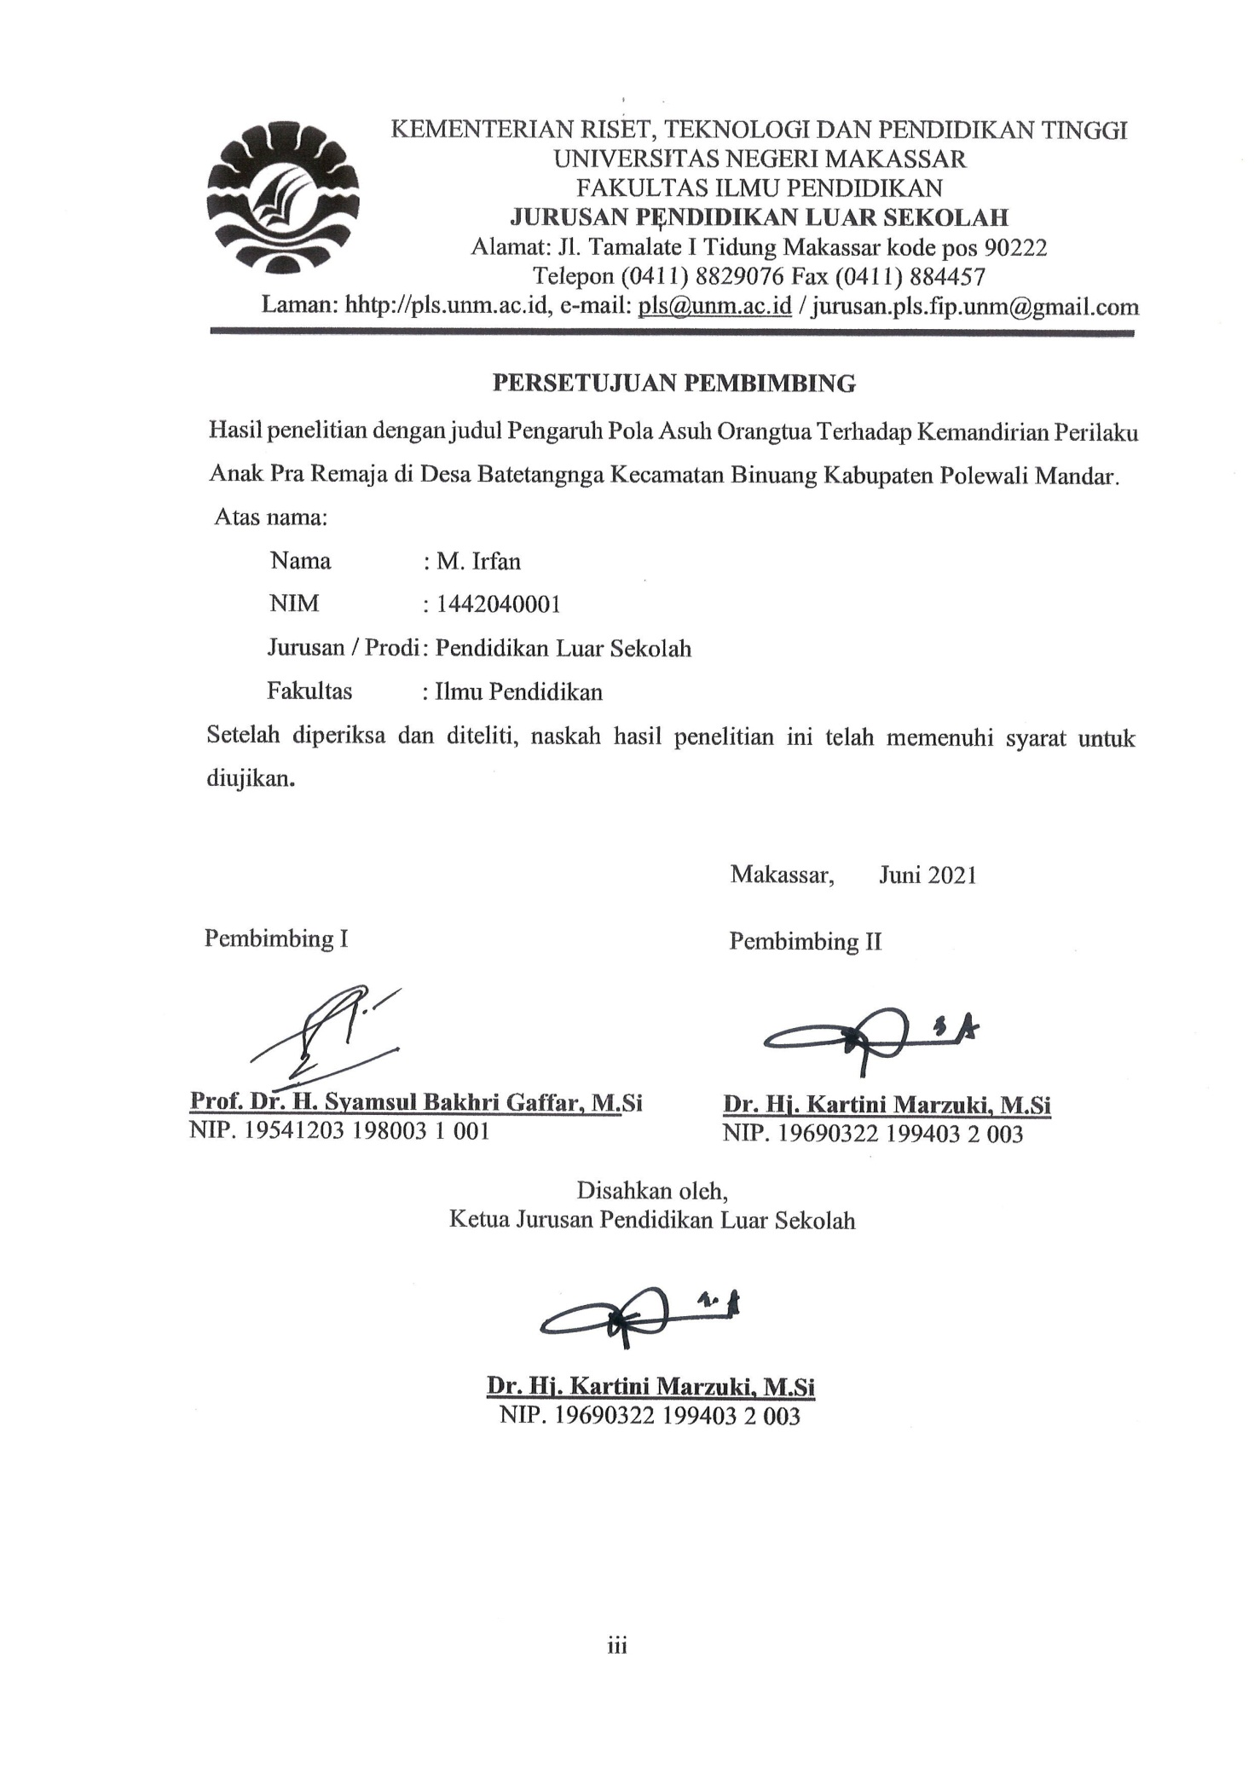
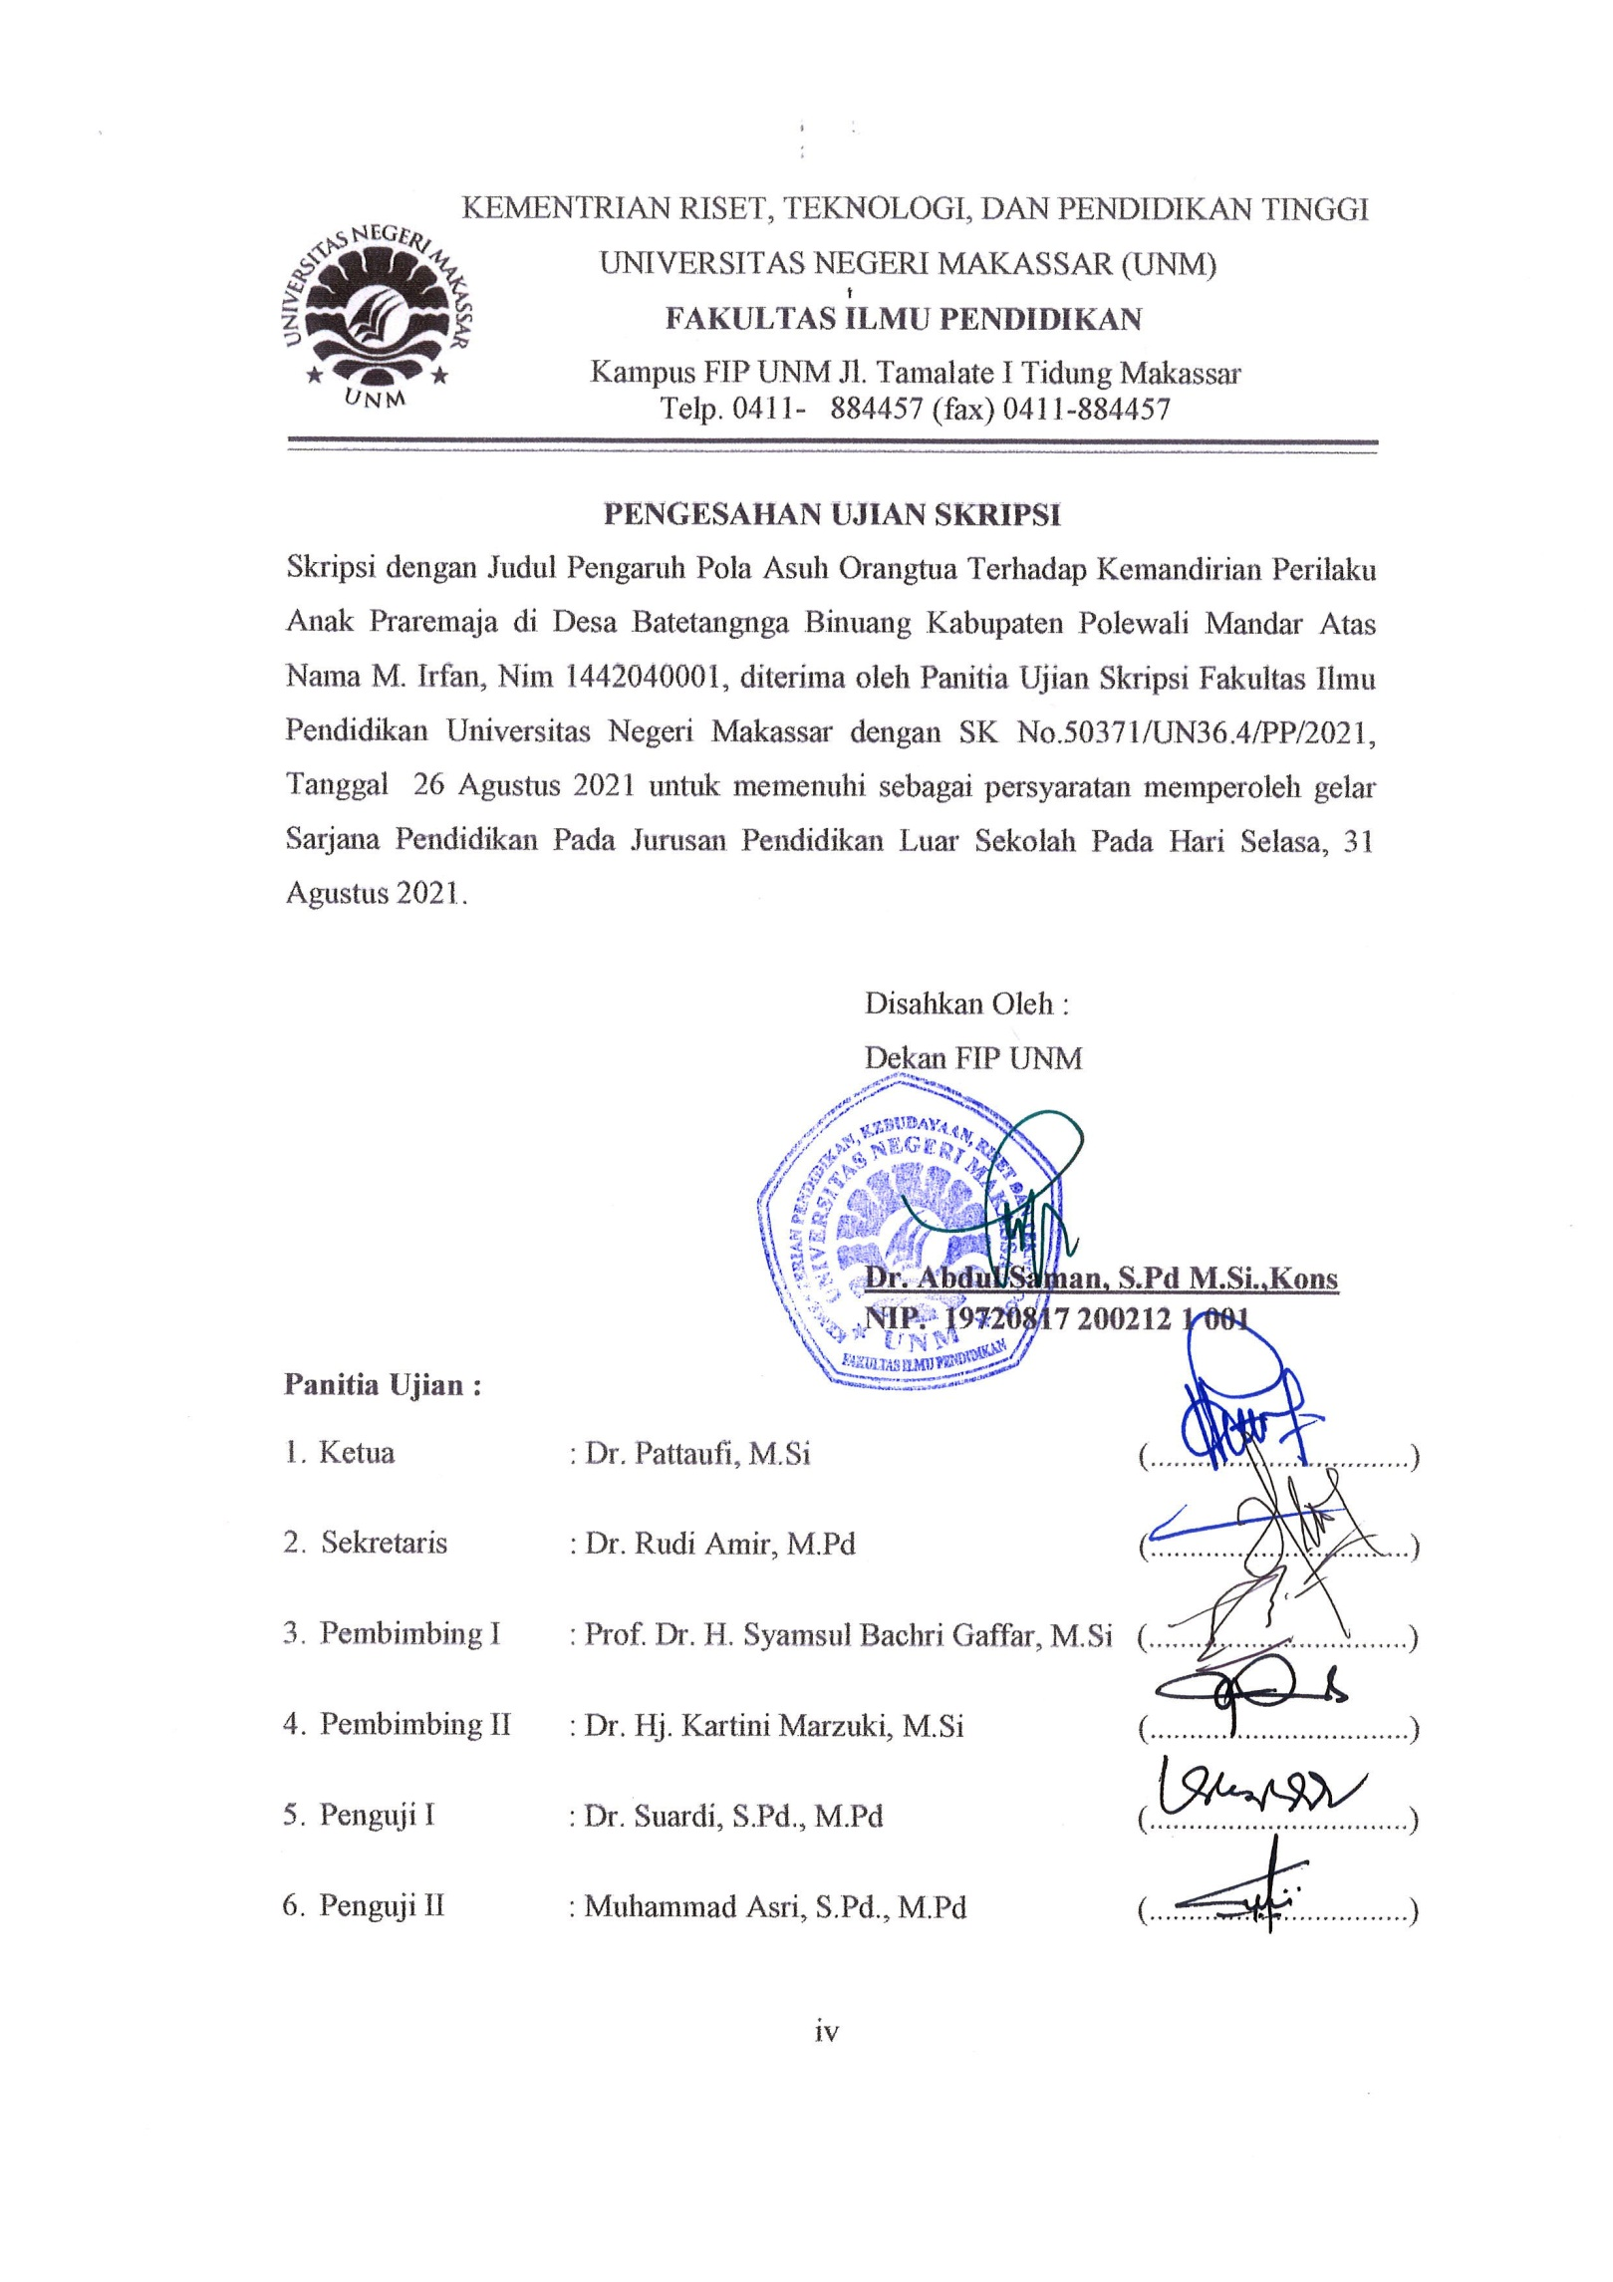

PERNYATAAN KEASLIAN

Saya yang bertanda tangan di bawah ini:
Nama : M. Irfan
Nim : 1442040001
Jurusan : Pendidikan Luar Sekolah
Fakultas : Ilmu Pendidikan
Judul Skripsi : Pengaruh Pola Asuh Orangtua Terhadap Kemandirian Perilaku Anak Pra Remaja di Desa Batetangnga Kecamatan Binuang Kabupaten Polewali Mandar.

Menyatakan dengan sebenarnya bahwa hasil penelitian yang saya tulis ini benar merupakan hasil karya saya sendiri dan bukan merupakan pengambilalihan tulisan atau pikiran orang lain yang saya akui sebagai hasil tulisan atau pikiran sendiri.
Apabila dikemudian hari terbukti atau dapat dibuktikan bahwa skripsi ini hasil jiplakan atau mengandung unsur plagiat, maka saya bersedia menerima sanksi atas perbuatan tersebut sesuai ketentuan yang berlaku.

Makassar, Juni 2021
Yang membuat pernyataan,

M. IRFAN
NIM 1442040001

MOTTO

“Berjalan tanpa harus melihat yang kita lewati”
(M. IRFAN)

“Karya Ini Kupersembahkan Kepada Ayah Bundaku, Saudaraku, Almamaterku, Bangsa Dan Negaraku”

ABSTRAK

M. Irfan. 2021. Pengaruh Pola Asuh Orangtua Terhadap Kemandirian Perilaku Anak Pra Remaja di Desa Batetangnga Kecamatan Binuang Kabupaten Polewali Mandar. Pembimbing dalam penelitian ini adalah Prof. Dr. H. Syamsul Bakhri Gaffar, M.Si. dan Dr. Hj. Kartini Marzuki, M.Si., Pada Program Pendidikan Luar Sekolah Fakultas Ilmu Pendidikan Universitas Negeri Makassar.

Penelitian ini mengkaji Pengaruh Pola Asuh Orangtua Terhadap Kemandirian Perilaku Anak Pra Remaja di Desa Batetangnga Kecamatan Binuang Kabupaten Polewali Mandar. Rumusan masalah dalam penelitian ini adalah Bagaimana Pola Asuh orangtua di Desa Batetangnga Kecamatan Binuang Kabupaten Polewali Mandar Sulawesi Barat, Bagaimana gambaran perilaku anak pra remaja di Desa Batetangnga Kecamatan Binuang Kabupaten Polewali Mandar Sulawesi Barat, Apakah ada pengaruh Pola Asuh orangtua terhadap kemandirian perilaku anak pra remaja di Desa Batetangnga Kecamatan Binuang Kabupaten Polewali Mandar Sulawesi Barat. Tujuan penelitian ini adalah Untuk mengetahui Pola Asuh orangtua di Desa Batetangnga Kecamatan Binuang Kabupaten Polewali Mandar Sulawesi Barat, Untuk mengetahui gambaran perilaku anak pra remaja di Desa Batetangnga Kecamatan Binuang Kabupaten Polewali Mandar Sulawesi Barat. dan Untuk mengetahui pengaruh Pola Asuh orangtua terhadap kemandirian perilaku anak pra remaja di Desa Batetangnga Kecamatan Binuang Kabupaten Polewali Mandar Sulawesi Barat. Sumber data dalam penelitian ini meliputi 29 orang. Teknik pengumpulan data dilakukan dengan angket dan dokumentasi. Lokasi penelitian ini bertempat di Desa Batetangnga Kecamatan Binuang Kabupaten Polewali Mandar Sulawesi Barat. Penelitian ini menggunakan pendekatan penelitian kuantitatif dengan jenis penelitian deskriptif dan asosiatif. Hasil penelitian yaitu Pola Asuh orangtua di Desa Batetangnga adalah baik, hal ini sesuai dengan frekuensi Pola Asuh Orangtua kategori setuju sebanyak 13 orang atau sebesar 44,8%. Anak Pra Remaja memiliki Kemandirian yang Baik , hal ini sesuai dengan tingkat frekuensi Kemandirian Anak Pra Remaja kategori setuju sebanyak 12 orang atau sebesar 41,4%. Berdasarkan hasil uji keberartian terhadap koefisien regresi dengan menggunakan korelasi Product moment pada taraf signifikan 95%. Dalam hasil perhitungan diperoleh t_{hitung} = 4,239 dan t_{tabel} = 2,051 dimana t_{hitung} > t_{tabel}. Berdasarkan analisis diatas dapat disimpulkan bahwa terdapat pengaruh signifikan antara variabel Pola Asuh Orangtua (X) terhadap Kemandirian Perilaku Anak Pra Remaja (Y).

Kata Kunci: Pola Asuh, Orangtua, Kemandirian, Perilaku

PRAKATA

Assalamu Alaikum, Wr. Wb
Segala puji dan syukur penulis panjatkan kehadirat Allah SWT karena berkat rahmat dan petunjuknya sehingga penulis dapat menyelesaikan skripsi dengan judul . Pengaruh Pola Asuh Orangtua Terhadap Kemandirian Perilaku Anak Pra Remaja di Desa Batetangnga Kecamatan Binuang Kabupaten Polewali Mandar. Tak lupa pula shalawat serta salam senantiasa tercurah kepada baginda Rasulullah SAW sang revolusi sejati yang membawa ummatnya menuju keselamatan dunia dan akhirat.
Dalam penulisan Skripsi ini, tidak dapat lepas dari berbagai hambatan yang telah memberikan hikmah dan mendorong penulis untuk berusaha secara maksimal. Oleh karena itu, maka sepantasnyalah penulis menyampaikan ucapan terima kasih kepada yang terhormat Prof. Dr. H. Syamsul Bakhri Gaffar, M.Si. sebagai pembimbing I dan Dr. Hj. Kartini Marzuki, M.Si. sebagai pembimbing II yang telah rela meluangkan waktunya, mencurahkan tenaganya yang disertai kesungguhan hati dalam memberikan arahan, petunjuk, bimbingan dan motivasi kepada penulis dalam penyusunan skripsi ini. Selanjutnya penulis menyampaikan pula ucapan terima kasih kepada:
- Prof. Dr. H. Husain Syam, M.TP, selaku Rektor Universitas Negeri Makassar yang telah memfasilitasi sarana dan prasarana demi kelancaran perkuliahan.
- Dr. Abdul Saman, M.Si. Kons selaku Dekan; Dr. Mustafa, M.Si selaku Wakil Dekan I; Dr. Pattaufi, S.Pd, M.Si selaku Wakil Dekan II; Dr. Ansar, M.Si sebagai Wakil Dekan III Fakultas Ilmu Pendidikan Universitas Negeri Makassar, yang telah memberikan layanan akademik, administrasi dan kemahasiswaan selama proses pendidikan dan penyelesaian studi.
- Dr. Hj. Kartini Marzuki M.Si selaku Ketua Jurusan dan Dr. Rudi Amir, M.Pd, selaku Sekretaris Jurusan Pendidikan Luar Sekolah Fakultas Ilmu Pendidikan Universitas Negeri Makassar, atas segala masukan yang berupa saran dankritik, baik dalam perkuliahan maupun dalam penyusunan skripsi ini.
- Bapak dan ibu dosen Jurusan Pendidikan Luar Sekolah serta pegawai/ Tata Usaha FIP UNM, atas segala perhatiannya dalam layanan akademik, administrasi, dan kemahasiswaan sehingga perkuliahan dan penyusunan Skripsi berjalan lancar.
- Kepala Desa Binuang yang telah memberikan izin kepada peneliti untuk melakukan penelitian
- Masyarakat Binuang yang telah menyempatkan waktunya dan memberikan informasi yang dibutuhkan selama penelitian.
- Kedua Orangtuaku tercinta yang senantiasa memberikan kasih sayang dan dukungan yang tiada henti-hentinya demi keberhasilan penulis mulai dari awal sampai akhir penyelesaian studi penulis.
- Teman-teman Filsuf 2014 yang telah membantu dan memotivasi kepada penulis sehingga penelitian ini dapat terlaksana dengan baik.
- Penguruh HimaPLUS FIP UNM Periode 2020-2021 yang membantu penulis dalam penulisan selama menulis penelitian.
- Seluruh Mahasiswa PLS yang memberikan banyak pengalaman serta pengetahuan bagi penulis dalam menjalankan aktivitas perkuliahan.
Akhirnya penulis penyampaikan kepada semua pihak yang tak sempat disebutkan satu persatu atas bantuan dan bimbingannya, semoga Allah SWT memberikan ganjaran pahala yang setimpal.
Wassalaikum Wr. Wb
Makassar, Juni 2021

Penulis

DAFTAR ISI
Halaman
HALAMAN JUDUL ii
PERSETUJUAN PEMBIMBING iv
PERNYATAAN KEASLIAN SKRIPSI v
MOTTO vi
ABSTRAK vii
PRAKATA viii
DAFTAR ISI xi
DAFTAR GAMBAR xiii
DAFTAR TABEL xiv
DAFTAR LAMPIRAN xv
BAB I PENDAHULUAN 1
- Latar Belakang 1
- Rumusan Masalah 6
- Tujuan Penelitian 6
- Manfaat Penelitian 7
BAB II TINJAUAN PUSTAKA DAN KERANGKA PIKIR 8
- Tinjauan Pustaka 8
- Kerangka Pikir 28
- Hipotesis 30
BAB III METODE PENELITIAN 32
- Pendekatan dan Jenis Penelitian 32
- Variabel dan Desain Penelitian 33
- Defenisi Operasional 34
- Populasi dan Sampel 35
- Intrumen penelitian 37
- Teknik dan Prosedur Pengumpulan Data 45
- Analisis Data 46
BAB IV HASIL PENELITIAN DAN PEMBAHASAN 52
- Hasil Penelitian 52
- Pembahasan 61
BAB V KESIMPULAN DAN SARAN 64
- Kesimpulan 64
- Saran 65
DAFTAR PUSTAKA 66

DAFTAR GAMBAR

Gambar | Judul | Halaman
Gambar 2.1 | Skema Kerangka Pikir | 30
Gambar 3.1 | Desain Variabel Penelitian | 34

DAFTAR TABEL
Tabel | Judul | Halaman
Tabel 3.1 | Uji Validasi Variabel X Pola Asuh Orangtua | 39
Tabel 3.2 | Uji Validasi Variabel Y Kemandirian Perilaku Anak | 40
Tabel 3.3 | Indeks Koefisien Reliabilitas | 42
Tabel 3.4 | Hasil Uji Reliabilitas Variabel X dan Y | 43
Tabel 3.5 | Uji Normalitas | 44
Tabel 3.6 | Rumus Pengkategorian | 47
Tabel 4.1 | Statistik Deskriptif Skor Pola Asuh Orangtua | 53
Tabel 4.2 | Distribusi Kategorisasi Variabel Pola Asuh Orangtua | 54
Tabel 4.3 | Statistik Deskriptif Skor Kemandirian Perilaku Anak Pra Remaja | 54
Tabel 4.4 | Distribusi Kategorisasi Variabel Kemandirian Perilaku Anak Pra Remaja | 55
Tabel 4.5 | Hasil Uji Normalitas | 56
Tabel 4.6 | Hasil Uji Linearitas | 57
Tabel 4.7 | Ringkasan Hasil Uji Regresi Sederhana (X terhdap Y) | 59

DAFTAR LAMPIRAN
Lampiran | Judul | Halaman
Lampiran 1 | Instrumen Penelitin | 68
Lampiran 2 | Data Penelitian | 74
Lampiran 3 | Hasil Uji Persyaratan Analisis | 79
Lampiran 4 | Hasil Analisis Data | 84
Lampiran 5 | Hasil Uji Hipotesis | 91
Lampiran 6 | Dokumentasi | 93
Lampiran 7 | Riwayat Hidup | 97

BAB I
PENDAHULUAN

- Latar Belakang
Keluarga merupakan lingkungan kehidupan yang dikenal anak untuk pertama kalinya, dan untuk seterusnya anak banyak belajar di dalam kehidupan keluarga. Karena itu peranan orangtua dianggap paling besar pengaruhnya terhadap terbentuknya kepribadian pada diri anak. Sikap orangtua terutama tercermin pada pola asuhannya, di mana mempunyai sumbangan yang cukup besar dalam perkembangan kepribadian anak. Salah satu perkembangan kepribadian yang penting adalah tuntutan otonomi atau kebebasan atau lebih dikenal dengan kemandirian.
Peran keluarga menjadi penting untuk mendidik anak baik dalam sudut tinjauan agama, tinjauan sosial kemasyarakatan maupun tinjauan individu. Jika pendidikan keluarga dapat berlangsung dengan baik maka mampu menumbuhkan perkembangan kepribadian anak menjadi manusia dewasa yang memiliki sikap positif terhadap agama, kepribadian yang kuat dan mandiri, potensi jasmani dan rohani serta intelektual yang berkembang secara optimal.
Kemandirian pada anak berawal dari keluarga serta dipengaruhi oleh pola asuh orangtua. Di dalam keluarga, orangtua lah yang berperan dalam mengasuh, membimbing, dan membantu mengarahkan anak untuk menjadi mandiri. Meskipun dunia pendidikan juga turut berperan dalam memberikan kesempatan kepada anak untuk mandiri, keluarga tetap merupakan pilar dan pertama dalam membentuk anak
untuk mandiri. Tujuan dalam membina kehidupan keluarga adalah agar dapat melahirkan generasi baru sebagai penerus perjuangan hidup orangtua. Untuk itulah orangtua mempunyai tanggung jawab dan kewajiban dalam mengasuh anak-anaknya.
Pola asuh merupakan sikap orang tua dalam berinteraksi dengan anaknya. Sikap orangtua ini meliputi cara orang tua memberikan aturan-aturan, hadiah maupun hukuman, cara orang tua menunjukkan otoritasnya, dan cara orang tua memberikan perhatian serta tanggapan terhadap anaknya”. Dengan demikian, pola asuhan orang tua sangat penting karena mempengaruhi sikap orang tua terhadap anak secara berkesinambungan. Pola asuh orang tua terdapat dalam keluarga dan merupakan tanggung jawab utama bagi orang tua. Keluarga merupakan lembaga pertama dalam kehidupan anak, tempat anak belajar dan menyatakan diri sebagai makluk yang memiliki keperibadian. Keluarga yang memberikan dasar pembentukan tingkah laku, watak, moral, dan pendidikan bagi anak. Keluarga merupakan tempat pertama dan yang utama bagi anak untuk memperoleh pembinaan mental dan pembentukan kepribadian, Oleh karena itu peran orang tua sangatlah penting.
Undang-Undang No 23 tahun 2002 pasal 26 Tentang Perlindungan Anak menyatakan bahwa, “Orang tua berkewajiban dan bertanggung jawab untuk mengasuh, memelihara, mendidik, dan melindungi anak. Menumbuh kembangkan anak sesuai dengan kemampuan, bakat, dan minatnya adalah kewajiban orang tua sepenuhnya”. Orang tua berkewajiban untuk menjaga anaknya dari perubahan iklim lingkungan dengan menanamkan nilai-nilai yang berlaku di masyarakat. Dengan demikian, pola asuh orang tua adalah hal utama yang merupakan dasar pembentukan kemandirian anak.
Menurut Steinberg (2002:37) “Kemandirian merupakan kemampuan untuk melakukan dan mempertanggungjawabkan tindakan yang dilakukannya serta untuk menjalin hubungan yang suportif dengan orang lain”. Kemandirian anak harus dibina sejak anak masih bayi, jikalau kemandirian anak diusahakan setelah anak besar, kemandirian itu akan menjadi tidak utuh. Kunci kemandirian anak sebenarnya ada di tangan orangtua. Kemandirian yang dihasilkan dari kehadiran dan bimbingan orangtua akan menghasilkan kemandirian yang utuh.
Orang tua yang memberikan penanaman nilai moral yang baik, akan menghasilkan anak yang memiliki perilaku yang baik. Sebaliknya, orang tua yang memberikan penanaman nilai moral yang tidak baik, akan menghasilkan anak yang memiliki perilaku yang buruk. Perilaku tersebut dapat dilihat dari sikap yang ditunjukkan oleh anak. Apakah perilaku yang ditunjukkan adalah perilaku yang positif atau negatif. Sebagai contoh, orang tua yang suka memaki, maka kemungkinan besar anaknya akan suka memaki. Sebaliknya orang tua yang bertutur kata sopan, maka kemungkinan besar anaknya akan bersikap sopan. Saat ini banyak orang tua yang keliru dalam menerapkan pola asuh pada anaknya. Mereka menganggap telah memberikan yang terbaik pada anaknya. Akan tetapi, tanpa disadari pada kenyataannya telah melakukan kesalahan dalam mengasuh anaknya. Banyak orang tua yang menuntut anaknya untuk melakukan apa yang mereka inginkan yang dapat membuat anak kurang percaya diri dalam melakukan hal tersebut, sehingga dapat mengganggu kemandirian pada anak.
Banyak orang tua menuntut anak untuk melakukan hal-hal yang berlebihan yang seharusnya belum mereka lakukan. Ada orang tua yang meminta anaknya untuk bekerja baik sebelum maupun setelah pulang sekolah. Anak diminta untuk bangun pagi, mempersiapkan segala kebutuhan keluarga untuk pagi hari seperti sarapan, menimba air, dan sebagainya. Setelah pulang sekolah, mereka juga diminta untuk bekerja seperti berjualan, ikut ke sawah, membersihkan rumah, dalan lain-lain. Memang hal ini tidak terlepas dari faktor ekonomi keluarga. Tapi bagaimanapun keadaannnya, anak yang masih dalam masa pertumbuhan dan perkembangan tidak boleh dieksploitasi dan dituntut secara berlebihan karena akan menggangu perilaku anak. Anak yang tumbuh dalam lingkungan keluarga yang berkecukup akan mendapatkan perhatian dan bimbingan, akan tumbuh menjadi anak yang berperilaku baik, madiri dan memiliki sikap sosial yang baik dan sebaliknya. Berbeda dengan anak yang terlahir dari keluarga miskin. Anak yang terlahir dari keluarga yang miskin umumnya tidak memiliki cukup biaya dan biasanya terpaksa ikut membantu kedua orang tuanya bekerja agar dapat memenuhi kebutuhan hidup. Kesibukan orang tua di luar rumah membuat anak kekurangan perhatian dan bimbingan. Sehingga anak berkembang dengan sendirinya karena faktor lingkungan. Perkembangan yang dialami dapat berupa perkembangan yang positif dan negatif. Bergantung pada lingkungan yang ada di sekitar anak.
Bentuk pola pengasuhan orang tua pada anak berpengaruh pada kebiasaan-kebiasaan anak. Kebiasaan yang dimaksud adalah kebiasaan anak sehari-hari terutama pada anak yang menjelang remaja atau praremaja. Kebiasaan tertentu yang dimiliki anak adalah sesuatu yang lumrah. Akibatnya, banyak orang tua yang cenderung abai dengan kebiasaan tersebut. Padahal, ada beberapa kebiasaan yang sebenarnya berbahaya bagi kesehatan anak, baik secara fisik ataupun mental yang dapat dilihat di masa praremaja. Kebiasaan tersebut seperti anak hiperaktif, suka melawan, keras kepala, suka berkata kotor, dan lain-lain. Tugas dan tanggung jawab orang tua adalah menciptakan situasi dan kondisi yang memuat iklim yang dapat dihayati anak-anak untuk memperdalam dan memperluas makna-makna essensial. Dengan demikian, adanya kebiasaankebiasaan anak merupakan hasil yang diperoleh dari internalisasi nilai dalam keluarga. Hal ini mengindikasikan bahwa anak yang memiliki kebiasaan buruk adalah anak yang kurang mendapat pemahaman moral yang baik dari orang tua.
Penerapan pola asuh yang salah dapat mengakibatkan terjadinya kebiasaan-kebiasaan buruk pada anak. Salah satunya adalah hiperaktif. Hiperaktif merupakan salah satu kebiasaan buruk pada anak. Setiap pengalaman sensorik yang mereka peroleh dalam perkembangananya akan mereka respon dengan berbagai cara agar kepuasaan dirinya itu terpenuhi. Akibatnya dalam kondisi apapun, anak tidak mampu mengontrol tingkah lakunya, perhatiannya sangat mudah teralihkan. Dalam hal ini, peran orang tua sangatlah penting dalam memberikan pola asuh pada anak. Bersikap bijak dalam menghadapi anak hiperaktif bukanlah dengan melarang atau membiarkan anak melakukan hal yang disukainya. Melainkan secara perlahan-lahan memberikan pemahaman kepada anak bahwa apa yang mereka lakukan itu berbahaya atau tidak.
Dengan melihat dari gelaja-gejala di atas, maka penulis merasa tertarik untuk mengadakan penelitian sekaligus membuat suatu karya ilmiah dengan judul pengaruh Pola Asuh orangtua terhadap kemandirian perilaku anak pra-remaja di Desa Batetangnga Kecamatan Binuang Kabupaten Polewali Mandar Sulawesi Barat
- Rumusan Masalah
Rumusan masalah dalam penelitian sesuai dengan latar belakang diatas, yaitu:
- Bagaimana Pola Asuh orangtua di Desa Batetangnga Kecamatan Binuang Kabupaten Polewali Mandar Sulawesi Barat?
- Bagaimana gambaran perilaku anak pra remaja di Desa Batetangnga Kecamatan Binuang Kabupaten Polewali Mandar Sulawesi Barat?
- Apakah ada pengaruh Pola Asuh orangtua terhadap kemandirian perilaku anak pra remaja di Desa Batetangnga Kecamatan Binuang Kabupaten Polewali Mandar Sulawesi Barat?
- Tujuan Penelitian
Berdasarkan rumusan masalah diatas yang menjadi tujuan dalam penelitian ini adalah
- Untuk mengetahui Pola Asuh orangtua di Desa Batetangnga Kecamatan Binuang Kabupaten Polewali Mandar Sulawesi Barat.
- Untuk mengetahui gambaran perilaku anak pra remaja di Desa Batetangnga Kecamatan Binuang Kabupaten Polewali Mandar Sulawesi Barat.
- Untuk mengetahui pengaruh Pola Asuh orangtua terhadap kemandirian perilaku anak pra remaja di Desa Batetangnga Kecamatan Binuang Kabupaten Polewali Mandar Sulawesi Barat.

- Manfaat Penelitian
Penelitian ini diharapkan dapat bermanfaat sebagai berikut:
- Manfaat Teoretis
- Bagi perguruan tinggi khususnya pada jurusan PLS FIP UNM menjadi bahan bacaan dan tambahan referensi bagi yang ingin mengetahui tentang pengaruh Pola Asuh orangtua terhadap kemandirian perilaku anak pra-remaja di Desa Batetangnga Kecamatan Binuang Kabupaten Polewali Mandar Sulawesi Barat
- Bagi peneliti, diharapkan dapat menambah wawasan dan pengetahuan penulis tentang pengaruh Pola Asuh orangtua terhadap kemandirian perilaku anak pra-remaja di Desa Batetangnga Kecamatan Binuang Kabupaten Polewali Mandar Sulawesi Barat
- Manfaat Praktis
- Memberikan informasi bagi masyarakat peran keluraga dalam pembentukan kemandirian perilaku anak pra-remaja di Desa Batetangnga Kecamatan Binuang Kabupaten Polewali Mandar Sulawesi Barat
- Untuk instansi sebagai bahan referensi sebagai acuan dalam mengembangkan kemandirian perilaku anak pra-remaja di Desa Batetangnga Kecamatan Binuang Kabupaten Polewali Mandar Sulawesi Barat.

BAB II
TINJAUAN PUSTAKA, KERANGKA PIKIR DAN HIPOTESIS

- Tinjauan Pustaka
- Pola Asuh Orangtua
  - Pengertian Pola Asuh
Menurut Dewi Rokmah (2015). Kata pola asuh berasal dari dua kata yaitu pola dan asuh. Pola dapat diartikan sebagai corak tenun, corak batik, potongan kertas yang dipakai mal untuk memotong bakal baju). Sedangkan asuh berarti memelihara dan mendidik anak kecil.
Pola asuh juga merupakan suatu sistem atau cara pendidik dan pembinaan yang diberikan oleh seseorang kepada orang lain. Dalam hal ini, pola asuh yang diberikan orangtua atau pendidik terhadap anak adalah mengasuh dan mendidiknya dengan penuh pertain. Seperti yang kita ketahui juga, bahwa hal-hal yang dapat mempengaruhi pola asuh yang diberikan baik dari orangtua maupun dari seorang pendidik adalah lingkungan social internal dan eksternal. Kedua hal tersebut sangat berpengaruh. Oleh karena itu, kreativitas anak terlepas dari pengasuh baik orangtua dari seseorang pendidik.
Menurut Dewi Rokmah (2015), membagi tipe pola asuh orang tua sebagai berikut:

1) Tipe Demokrasi
Orangtua atau seseorang pendidik tipe demokrasi akan menerima dan melibatkan anak sepenuhnya. Dalam hal ini, baik orangtua ataupun pendidik memiliki tingkat pengendalian yang tinggi dan mengharuskan anak-anaknya bertindak pada tingkat intelektual dan social dengan usia dan kemampuan mereka. Akan tetepi, mereka tetap memberi kehangatan, bimbingan, dan komunikasi dua arah. Mereka memberikan penjelasan dan hukuman dan larangan. Anak dari orangtua atau pendidik yang seperti ini akan tumbuh menjadi anak yang mandiri, tegas terhadap diri sendiri, ramah dengan teman sebayanya, dan mau bekerja sama dengan orangtua. Anak juga akan berhasil secara intelektual dan social, menikmati kehidupan, dan memiliki motivasi kuat untuk maju.
2) Tipe Otoriter
Orangtua atau seorang pendidik dengan tipe otoriter selalu menuntut dan mengendalikan semata-mata karena kekuasan, tanpa kehangatan, bimbingan dan komunikasi dua arah. Meraka mengendalikan dan menilai perilaku anak dengan standar mutlak. Mereka menghargai kepatuhan rasa hormat terhadap kekuasan mereka, dan tradisi. Anak-anak dengan ciri orangtua atau pendidik semacam ini cenderung memiliki kompetisi dan tanggung jawab sedang, cenderung menarik diri secara social, dan tidak memiliki sikap sponitas. Anak perempuan akan tergantung pada orangtua atau pendidik dan tidak memiliki motivasi untuk maju. Anak laki-laki cenderung lebih agresif dibandingkan dengan anak laki-laki lainnya.
3) Tipe Penyabar
Orangtua atau pendidik yang memiliki tipe penyabar menerima, meresponsif, sedikit memberikan tautan pada anak-anaknya. Anak lebih positif mood-nya dan lebih menunjukan vitalitasnya dibandingkan anak dari keluarga otoriter. Orangtua yang serbah membolehkan (permisif) mendorong anak jadi lebih agresif dan cenderung percaya diri.
4) Tipe Penelantar
Orangtua dengan tipe penelantar lebih memperhatikan aktivitas diri mereka sendiri dan tidak terlibat dengan aktivitas anak-anaknya. Mereka tidak tahu di mana anak-anak mereka berada, yang sedang dilakukan, dan siapa teman-temannya saat berada diluar rumah. Mereka tidak tertarik pada kejadian-kejadian di sekolah anak, jaarang bercakap-cakap dengan anak-anaknya, dan tidak mempedulikan pendapat anak-anaknya.
Sehubungan dengan hal tersebut, berkenaan dengan pola asuh terhadap anak-anaknya tentu juga mempunyai danpak atau maksud yang baik, di antaranya dalam hal tersebut adalah juga merupakan salah satu bentuk kebersamaan oranag tua atau pendidik dengan anak-anak dalam merealisasikan nilai-nilai moral. Adanya pola asuh tersebut, dengan upaya seorang pendidik atau orangtua menciptakan situasi dan kondisi yang dapat memdorong serta menstimulus anak untuk senantiasa berperilaku yang sesuai dengan aturan (nilai-nilai moral).

- Orangtua
Orangtua adalah ayah dan/atau ibu seorang anak, baik melalui hubungan biologis maupun sosial. Umumnya, orangtua memiliki peranan yang sangat penting dalam membesarkan anak, dan panggilan ibu/ayah dapat diberikan untuk perempuan/pria yang bukan orangtua kandung (biologis) dari seseorang yang mengisi peranan ini.
Dengan demikian yang dimaksud orangtua adalah ayah dan ibu yang mempunyai tanggung jawab terhadap anak-anaknya, baik dalam melaksanakan pendidikan maupun dalam memenuhi kebutuhan materi yang diperlukan dalam kehidupan sehari-hari. Dan juga melindungi anaknya selama masih kanak-kanak dan mengantarkan mereka menuju kearah kedewasaan.
Menurut Nur Istiqomah (2014) bahwa:
“orangtua adalah pria dan wanita yang terikat dalam perkawinan dan siap sedia untuk memikul tanggung jawab sebagai ayah dan ibu dari anak-anak yang dilahirkannya”.

Dari uraian di atas dapat disimpulkan bahwa orangtua adalahpria dan wanita yang terikat dalam perkawinan, yang berkewajiban untuk bertanggung jawab tentang pendidikan anak dan membantu anaknya dalam mencapai suatu tujuan menuju kearah kedewasaan.

- Pola Asuh Orangtua
Nur Istiqomah (2014), mengemukakan bahwa pola asuh orangtua merupakan perwujudan dan tanggung jawab dalam pembentukan kedewasaan diri anak. Pola asuh orangtua merupakan sikap orangtua dalam berinteraksi dengan anak-anaknya yang merupakan cara orangtua memberikan perhatian atau tanggapan terhadap keinginan anak, cara orangtua menunjukkan keleluasaannya, cara orangtua memberikan peraturan yang berupa hukuman, hadiah pada anaknya.
Dewi Rokmah (2015), pola asuh orangtua adalah cara-cara pengaturan tingkah laku anak yang dilakukan orangtua sebagai perwujudan dan tanggung jawabnya dalam membentuk kedewasaan diri anak.
Syaiful Bahri Djamarah (2014), berpendapat pola asuh orangtua diartikan sebagai cara dan sikap orangtua dalam otoriter, bebas atau permisive, dan demokratis, tiga sikap tersebut memimpin anaknya yang diperlihatkan dengan sikap, meliputi dapat mempengaruhi perkembangan dan ciri-ciri tertentu pada diri anak.
Berdasarkan pengertian di atas dapat disimpulkan bahwa Pola asuh merupakan suatu sistem atau pendidikan dan pembinaan yang diberikan oleh seseorang kepada orang lain. Dalam hal ini pola asuh yang diberikan orangtua atau pendidik terhadap anak adalah mengasuh dan mendidiknya dengan penuh pengertian. Hal yang mempengaruhi pola asuh yang diberikan orangtua atau pendidik adalah lingkungan sosial internal dan eksternal. Oleh karena itu, kreativitas anak tidak terlepas dari pengasuhan orangtua atau pendidik. Artinya, kreativitas anak erat kaitannya dengan pola asuh yang diberikan orangtua atau pendidik.
- Perilaku pengasuhan
Dewi Rokmah (2015), pengasuhan atau parenting adalah suatu perilaku yang pada dasarnya mempunyai kata-kata kunci yaitu hangat, sensitif, penuh penerimaan, bersifat resiprokal, ada pengertian, dan respon yang tepat pada kebutuhan anak. Situasi yang positif akan membangun apa yang disebut“kelekatan” (attachment). Perasaan aman dan mempercayai lingkungan akan menimbulkan kepercayaan untuk mengeksplorasi lingkungan tersebut. Berbagai pengalaman positif akan mendukung anak ke arah yang positif pula. Seorang anak yang berkembang adalah self esteem, suatu penghargaan yang positif terhadap diri sendiri. Perasaan positif tentang diri merupakan salah satu faktor yang mendukung keberhasilan penyesuaian, sehingga seorang anak akan mengembangkan kompetensi sosial yang baik pula. Pengasuhan dalam berbagai kajian menunjukkan pola yang berbeda-beda. Pola yang banyak muncul dalam penelitian adalah pola pengasuhan yang didasari oleh kontrol, tuntutan, dan perhatian.
Pola asuh atau pendekatan orangtua pada anak akan muncul dalam pendekatan yang otoritatif atau otoriter dan permisif. Sementara itu menurut Syaiful Bahri Djamarah (2014), pendekatan otoritatif adalah pendekatan yang ideal karena di dalamnya terdapat keseimbangan yang tepat antara ketiga aspek pola pengasuhan tersebut. Parenting adalah suatu keterampilan. Oleh karena itu, pengasuhan oleh orangtua menjadi sangat bervariasi dari individu ke individu. Variasi ini juga muncul pada orangtua sendiri, yaitu antara ibu dan ayah. Adanya variasi ini lah yang hendak dikaji faktor-faktor penyebabnya melalui tinjauan pendekatan ekologi.
Dari kajian terhadap hasil penelitian tentang relasi orangtua, bias dipetakan betuk-bentuk perilaku pengasuhan yang terdapat dalam relasi orang tua-anak, yakni:
  - Kontrol dan Pemantauan
Nirva Diana (2016), melalui analisis terhadap observasi yang dilakukan terhadap 67 anak berusia empat tahun baik di rumah ataupun di sekolah menemukan bahwa kontrol yang di kombinasikan dengan demokrasi yang konstan memiliki dampak positif.
Nur Istiqomah (2014), mengungkapkan bahwa yang otoritatif akan mendorong anak untuk mampu bersosialisasi dengan baik, punya isiatif, dan mandiri. Yang perlu digarisbawahi adlah konterol sebagaimana dimaksudkan dalam kedua penelitia tersebut dalam pengertian yang positif. Oleh Baldwin kontrol diartikan sebagai penekanan terhadap adanya batasan-batasan terhadap perilaku yang disampaikan secara jelas kepada anak. Ada pun Baumurind kontrol yang tegas adalah ketika orangtua membuat tuntutan-tuntutan yang sesuai dengan usia anak, misalnya membantu pekerjaan rumah, sarapan pagi, yang harus di turuti anak sebagaimana diminta orang tua.
Secara lebih spesifik, Nur Istiqomah (2014), membedakan antara kontrol psikologis dan kontrol perilaku. Kontrol psikologis adalah upaya-upaya pengendalian yang bersifat memaksa terhadap perkembangan terhadap psikologis dan emosi ana, misalnya proses berfikir, mengungkapkan diri, ekspresi emosi, dan kelekatan pada orang tua.kontrol perilaku adalah upaya orang tua untuk mengatur dan mengelolah perilaku anak. Dengan demikian, bila kontrol dimaknai sebagai mengendalikan anak dengan cara menekan, memaksa, menakut-nakuti dengan mengabaikan dukungan terhadap inisiatif anak, menghargai sudut pandang anak, dan memberi anak penjelasan-penjelasan, yang demikian itu akan memiliki konsekuensi negatif. Namun bila di kontrol dimaknai memgang kendali, memegang wewenang, membuat tuntutan yang sesuai dengan usia anak, mendapatkan rambu-rambu,dan memantau perilaku anak, maka anak dapat menjadi lebih baik. Anak-anak memerlukan aturan, petunjuk, dan rambu-rambu bagi tumbuh kembang mereka. Pemantauan (monitoring) merupakan salah satu cara orang tua untuk mengembangkan kontrol pada anak.
Ria Adistyasari (2012), mendefinisikan pemantauan sebagai aktivitas yang memungkinkan orang tua mengetahui keberadaan remaja, aktivitas yang dilakukan, dan teman-temanya. Aktivitas yang dilakukan oleh anak dibedakan menjadi dua. Yaitu (1) metode aktif, yakni dengan menayakan langsung pada anak berpartisipasi dalam aktifitas yang dilakukan anak; dan (2) metode pasif, yakni dengan mengetahui aktivitas rutin atau mendapatkan informasi dari orang lain yang mengetahui tanpa menayakan pada anak.
Nirva Diana (2016), pada dasarnya melakukan kontrol dapat dibedakan menjadi dua, yaitu kontrol yang jelas (overt) dan kontrol tersamar (cover). Kontrol yang jelas dapat dilakukan melalui pemberian hukuman, sedangkan kontrol tersamar dapat dilakukan melalui pemberian pujian dan hadiah. Lebih lanjut Grolnick menguraikan bahwa hasil dari kontrol juga dapat dibedakan menjadi dua, yaitu kepatuhan dan internalisasi. Tentu saja internalisasi merupakan hasil yang lebih baik, karena anak akan mampu menerapkan kontrol dan regulasi diri tanpa harus selalu dibawah pengawasan orang lain.

  - Dukungan dan Keterlibatan
Dukungan orangtua, yang mencerminkan ketanggapan orang tua atas kebutuhan anak merupakan hal yang sangat penting bagi anak.
Syaiful Bahri Djamarah (2014), mendefinisikan dukungan orang tua sebagai interaksi yang dikembangkan oleh orang tua yang dicirikan oleh perawatan, kehangatan, persetujuan, dan berbagai perasan positif orang tua terhadap anak. Dukungan orang tua membuat anak merasa nyaman terhadap kehadiran orang tua dan menegaskan dalam benak anak bahwa dirinya diterima dan di akui sebagai individu. Dukungan orang tua kepada anak dapat berupa dukungan emosi dan dukungan instrumental. Dukungan emosi mengarah pada aspek emosi dalam relasi orqng tua anak, yang mencakup perilaku-perilaku yang secara fisik atau verbal menunjukan afeksi atau dorongan dan komunikasi yang positi/terbuka. Dukungan instrumental mencakup perilaku-perrilaku yang tidak menunjukan afeksi secara terbuka, namun masih berkontribusi pada perasaan diterima dan disetujui yang di rasakan anak. Bentuk dukungan instrumental orang tua misalnya penyediaan sarana dan prasarana bagi pencapaian prestasi atau penguasaan kompetensi.
Keterlibatan orang tua adalah suatu derajat yang di tunjukkan ornag tua dalam hal ketertarikan, berpengetahuan dan kesediaan untuk berperan aktif dalam aktivitas anak sehari-hari. Keterlibatan orang tua juga dapat diartikan sebagai presepsi orang tua terhadap keterlibatannya dalam pengasuhan anak dalam bentuk partisipasi aktif ketika bermain dan mengisi waktu luang maupun kontribusi substantive dalam perawatan dan supervisi.
Syaiful Bahri Djamarah (2014), mengambarkan keterlibatan dalam kehidupan pribadi anak, dan keterlibatan dalam aktivitas kognitif. Sementara itu, keterlibatan perilaku yang memfokuskan pada waktu yang di habiskan bersama orang tua dan keterlibatan emosi yang memfokuskan pada perasan dekat dengan orang tua.
  - Komunikasi
Syaiful Bahri Djamarah (2014), menemukan buktu bahwa komunikasi yang baik antara orang tua-anak berkorelasi dengan rendahnya keterlibatan anak dalam perilaku delinkuen. Orang tua dan remaja juga dapat menjadikan komunikasi sebagai indicator rasa percaya dan kejujuran dengan mencermati nada emosi yang terjadi dalam interaksi antaranggota keluarga.
Ria Adistyasari (2012), mengungkapkan bahwa keterbukaan dalam berkomunikasi tentang topic seksualitas dan penggunaan alcohol terbukti berkorelasi dengan kecenderungan remaja untuk melakukan seks yang aman maupundalam menggunakan alcohol. Komunikasi orang tua-anak sangat penting bagi orang tua dalam upaya melakukan control, pemantauan, memantau, dan memberikan dukungan dapat dipersepsi positif atau negative oleh anak, di antaranya di pengaruhi oleh cara orang tua berkomunikasi. Oleh karena itu, banyak program intervensi yang ditunjukan untuk meningkatkan efektifitas pengasuhan yang memfokuskan pada peningkatan keterampilan komunikasi.
  - Kedekatan
Seperti yang di ungkapkan Syaiful Bahri Djamarah (2014), yaitu bila tingkat kedekatan orang tua dengan anak tidak tinggi, maka remaja cenderung mempersiapkan pemantauan yang dilakukan oleh orang tua sebagai gangguan. Kedekatan orang tua dengan anak terbukti berkorelasi negative dengan keterlibatan anak dalam perilaku delinkuensi. Demikian juga bila ada rasa saling percaya antara anak dan orang tua, maka pemantauan yang dilakukan orang tua dimaknai sebagai bentuk perhatian.
  - Pendisiplinan
Syaiful Bahri Djamarah (2014), pendisiplinan merupakan salah satu bentuk dari upaya orang tua untuk melakukan kontrol terhadap anak. Pendisiplinan biasanya dilakukan orang tua agar anak dapat menguasai suatu kompetensi, melakuakan pengaturan diri, dapat menaati atuaran, dan mengurangi perilaku-perilaku menyimpang atau berisiko. Keberhasilan pendisiplinan antara lain di tentukan oleh cara yang digunakan. Pendisiplinan yang keras dipercayai justru dapat berdampak negative pada perilaku anak. Bebagai kajian tersebut menemukan korelasi antara pemberian hukuman dan sifat agresif anak. Sebaliknya, orang tua yang besedia memberikan instruksi yang jelas, bersikap mendukung, dan memlakukan batasan-batasan dapaat memprediksi rendahnya simtomekternalisasi problem perilaku anak.
Cara orang tua melakukan pendisiplinan dapat di bedakan menjadi tiga, yaitu unjuk kekuasaan (power assertion) teknik indukatif (inducation), dan penarikaan kasih saying (love withdrawal). Unjuk kekuasan orang tua dengan menggunakan kekuatan baik langsung maupun tidak langsung, misalnya memberi hukuman fisik. Orang tua menggunakan wewenang, keunggulan fisik, dan pengelolaan sumber daya untuk melakukan kontrol pada anak. Penarikan kasih saying mencakup tindakan ketidaksetujuan atau celaan dengan cara menghilangkan dukungan emosi. Tindakan tersebut dapat berupa ungkapan verbal, misalnya “Ibu malu punya annk seperti kamu”, atau nonverbal dengan mendiamkan atau tidak bertegur sapa dengan anak. Teknik indukatif merupakan pendisiplinan dengan nurani, yang akan menumbuhkan internalisasi.
Pendisiplinan yang disertai dengan penalaran (pendisiplinan indukatif) dan rendahnya ujuk kekuasaan orang tua (parental power assertion) berkorelasi dengan tingginya afeksi moral yang tinggi, pengetahuan yang tinggi bila tidak di sertai dengan afksi moral tidak mendorong terwujndnya perilaku moral pada anak. Meskipun anak tahu mana yang benar dan mana yang salah tetapi anak menunjukan perilaku moral bila ada figur yang mengontrolnya (berdasarkan kepatuahan). Berbeda halnya bila afeksi moral anak juga berkembang maka nilai-nilai moral terinternalisasi pada anak sehingga anak dapa teguh berperilaku tidak ada oaring tua yang mengawasinya.
- Kemandirian Perilaku
- Pengertian Kemandirian
  - Kemandirian
Kemandirian merupakan kemampuan individu untuk bertingkah laku sesuai keinginannya. Perkembangan kemandirian merupakan bagian penting untuk dapat menjadi otonom dalam masa remaja. Menurut Uno (2006:77) mengartikan “kemandirian sebagai kemampuan untuk mengarahkan dan mengendalikan diri dalam berpikir dan bertindak, serta tidak merasa bergantung pada orang lain secara emosional”.
Kemandirian sebagai perilaku yang aktivitasnya diarahkan pada diri sendiri, tidak mengharapkan pengarahan dari orang lain dan mencoba menyelesaikan masalahnya sendiri tanpa meminta bantuan dari orang lain. Menurut Ali dan Asrori (2005:114) “kemandirian diartikan sebagai suatu kekuatan internal individu dan diperoleh melalui proses individuasi, yang berupa proses realisasi kedirian dan proses menuju kesempurnaan”.
Menurut Fadillah (2015) mandiri merupakan sikap dan perilaku individu yang tidak bergantung pada orang lain, berusaha menyelesaikan permasalahan dengan kemampuan yang dimiliki sebelum meminta bantuan orang lain. Desmita (2009) menyatakan bahwa kemandirian merupakan kondisi dimana individu memiliki keinginan untuk maju demi kebaikan dirinya sendiri, mampu mengambil keputusan, memiliki inisiatif untuk menyelesaikan masalah, percaya diri dan bertanggung jawab yang telah dilakukan.
Menurut Mu’tadin (2002:65), kemandirian merupakan
suatu sikap individu yang diperoleh secara komulatif selama perkembangan, dimana individu akan terus belajar untuk bersikap mandiri dalam menghadapi berbagai situasi dilingkungan sehingga individu mampu berfikir dan bertindak sendiri.

Berdasarkan beberapa pendapat para ahli di atas, maka dapat disimpulkan bahwa kemandirian merupakan suatu sikap otonomi dimana remaja relatif bebas dari pengaruh penilaian, pendapat dan keyakinan orang lain. Kondisi otonomi tersebut remaja diharapkan akan lebih kretif dan bertanggung jawab terhadap dirinya sendiri.
Dauvan (Yusuf, 2006:81) mengemukakan bahwa kemandirian terdiri dari tiga aspek perkembangan yaitu:
- Kemandirian emosi yaitu ditandai dengan adanya kemampuan remaja memecahkan ketergantungan (sifat kekanak-kanakannya) dari orangtua dan individu dapat memuaskan kebutuhan kasih sayang dan keakraban di luar rumahnya.
- Kemandirian berperilaku, yaitu kemampuan untuk mengambil keputusan pakaian, sekolah atau pendidikan dan pekerjaan.
- Kemandirian nilai yaitu, kemandirian remaja dengan dimilikinya seperangakat nilai-nilai yang dikonstruksikan sendiri oleh remaja, menyangkut baik-buruk, benar-salah, atau komitmennya terhadap nilai-nilai agama.
Berdasarkan tiga dimensi kemandirian di atas, dapat disimpulkan bahwa aspek yang terdapat dalam kemandirian adalah kemandirian emosional, kemandirian tingkah laku dan kemandirian nilai.
  - Tipe-tipe Kemandirian
Steinberg (2002) menyatakan bahwa kemandirian memiliki 3 tipe, yaitu: (a) Kemandirian emosional (emotional autonomy), kemampuan remaja untuk tidak bergantung pada dukungan emosional orang lain terutama orang tua. Dukungan emosional tersebut bisa berupa simpati, empati, kepedulian dan perhatian. (b) Kemandirian perilaku (behavioral autonomy), kemampuan remaja membuat pilihan atau mengambil keputusan secara bebas serta berani menerima konsekuensi atas keputusan yang dibuat. (c) Kemandirian nilai (values autonomy), kemampuan remaja dalam memahami dan memaknai seperangkat prinsip tentang penilaiannya terhadap sesuatu, seperti benar dan salah, penting dan tidak penting, baik tidak baik dan lain sebagainya.
- Pengertian Kemandirian Perilaku
  - Kemandirian Perilaku
Kemandirian perilaku mengarah pada kemampuan seseorang melakukan aktivitas, sebagai manifestasi dari berfungsinya kebebasan dengan jelas, menyangkut peraturan-peraturan yang wajar mengenai perilaku dan pengambilan keputusan seseorang. (Steinberg, 2014). Kemandirian perilaku yakni kemampuan individu dalam mengambil keputusan tanpa tergantung pada orang lain, dan bertindak secara bertanggung jawab.
Kemandirian perilaku diartikan sebagai kapasitas untuk membuat keputusan-keputusan dengan mandiri dan melaksanakan keputusannya tersebut. Kemandirian tingkah laku dapat dilihat dari tiga perubahan yang muncul pada saat remaja.
- Mampu berpikir secara abstrak mengenai permasalahan yang dihadapi artinya anak berfikir akan pentingnya memecahkan masalah dan mampu bersikap toleran terhadap pertentangan dalam kehidupan
- Memiliki kepercayaan yang meningkat pada prinsip-prinsip umum yang memiliki dasar idelologi artinya anak mampu menyesuaikan diri terhadap situasi yang sesuai dengan ideologi.
Memiliki kepercayaan yang meningkat saat menemukan nilainilainya sendiri dimana bukan nilai yang berasal dari figur orang tua atau figur orang penting lainnya artinya seorang anak mampu menemukan jati dirinya sendiri dan peduli akan pemenuhan dirinya sendiri, dan mampu melakukan kritik dan penilaian diri
  - Perubahan kemandirian perilaku
Menurut Steinberg, (2014). perubahan dalam kemandirian perilaku, yaitu:
    - Perubahan kemampuan dalam mengambil keputusan. Kemampuan yang akan meningkat selama individu masuk masa remaja berlanjut ke masa sekolah menengah atas hingga masa dewasa. Perkembangan ini menggunakan sisi kognitif remaja dalam kemandirian perilaku seperti bagaimana melihat ke depan, memperkirakan resiko serta hasil dari sebuah solusi alternatif, serta melihat bahwa nasihat seseorang mungkin tercemar oleh kepentingannya sendiri.
    - Perubahan dalam kekuatan terhadap pengaruh pihak lain. Remaja mencari nasihat dari teman, guru atau orang yang dipercayainya daripada orang tua mereka, karena dalam beberapa situasi remaja merasa bahwa nasihat dari orang tua kurang memberikan hasil. Secara spesifik, remaja memilih nasihat teman sebaya mereka pada situasi jangka pendek, seperti kegiatan sehari-hari dan kepentingan sosial, seperti selera berpakaian, bermusik, dan kegiatan di waktu kosong. Perubahan ini lebih tepatnya terjadi ketika remaja duduk di bangku sekolah menengah pertama hingga awal tahun sekolah menengah atas. Namun untuk kepentingan jangka panjang, mereka lebih memilih nasihat dari orang tua mereka. Hal ini ditandai dengan tidak mudah terpengaruh dari orang lain baik orang tua maupun teman, tidak mudah terpengaruh dalam situasi yang menuntut konformitas, dan memasuki kelompok sosial tanpa tekanan.
    - Perubahan dalam rasa percaya diri, yakni adanya pengaruh terhadap tekanan teman sebaya memberikan remaja untuk menggambarkan diri mereka sebagai orang yang memiliki rasa kepercayaan diri. Remaja dengan rasa percaya diri yang kuat memiliki tingkat harga diri yang tinggi dan memiliki tingkat permasalah perilaku yang lebih rendah. Perubahan ini ditandai dengan kemampuan memenuhi kebutuhan sehari-hari baik di rumah maupun sekolah, merasa mampu dalam memenuhi tanggung jawab di rumah dan di sekolah, merasa mampu dalam mengatasi permasalahan yang dihadapi, serta berani mengemukakan ide atau gagasan (Steinberg, 2014).
  - Ciri-ciri kemandirian perilaku
Desmita (2011:185) menyebutkan ciri-ciri kemandirian perilaku ditandai dengan kemampuan dalam menentukan nasib sendiri, kreatif dan inisiatif, mampu mengatur tingkah laku, bertanggung jawab, mampu menahan diri, membuat keputusan-keputusan sendiri mampu mengatasi masalah tanpa ada pengaruh dari orang lain. Sedagkan menurut Avery & Frank (Budinurani, 2009:5) ciri–ciri individu yang mandiri adalah:
- Memiliki kemampuan untuk mengambil keputusan tanpa pengaruh dari orang lain.
- Dapat berhubungan dengan baik dengan orang lain.
- Memiliki kemampuan untuk bertindak sesuai dengan apa yang diyakini.
- Memiliki kemampuan untuk mencari dan mendapatkan kebutuhannya tanpa bantuan orang lain.
- Dapat memilih apa yang seharusnya dilakukan dan apa yang seharusnya tidak dilakukan.
- Kreatif dan berani dalam mencari dan menyampaikan ide-idenya.
- Memiliki kebebasan pribadi untuk mencapai tujuan hidupnya.
- Berusaha untuk mengembangkan dirinya.
- Dapat menerima kritikan untuk mengevaluasi dirinya.
Berdasarkan penjelasan tersebut dapat disimpulkan bahwa ciri-ciri individu yang mandiri adalah menentukan nasib sendiri, kreatif dan inisiatif, mampu mengatur tingkah laku, bertanggung jawab, mampu menahan diri, dan membuat keputusan sendiri dan mampu mengatasi masalah.
  - Faktor-faktor yang mempengaruhi kemadirian perilaku
Faktor-faktor yang mempengaruhi kemandirian perilaku menurut masrun (Yessica, 2008:26), yaitu:
- Pola asuh orangtua. Remaja yang mempunyai kemandirian tinggi adalah remaja yang orang tunya dapat menerima secara positif.
- Usia. Remaja akan berusaha melepaskan diri dari orangtuanya, dalam hal ini berarti individu cenderung tidak akan meminta bantuan kepada orang lain dalam memecahkan masalah yang sedang dihadapinya
- Pendidikan. Pendidikan yang dialami oleh seseorang tidak harus berasal dari sekolah atau pendidikan formal, akan tetapi bisa juga berasal dari luar sekolah atau non formal. Pendidikan ini secara tidak langsung telah membawa individu kepada suatu bentuk suatu usaha dari lingkungan keluarganya ke dalam kelompok teman sabayanya sehingga terlihat adanya kecenderungan bahwa semakin tinggi Pola Asuh tenyata semakin tinggi kemandirian seseorang.
- Urutan kelahiran. Urutan kelahiran dalam suatu keluarga tentunya memiliki ciri tersendiri bagi setiap anak yang disebabkan karena adanya perlakuan dan perhatian yang berbeda. Jenis kelamin. Wanita mudah dipengaruhi, sangat pasif, merasa kesulitan dalam memutuskan sesuatu, kurang percaya diri dan sangat tergantung.
- Intelegensi. Remaja yang cerdas akan memiliki metode yang praktis dan tepat dalam setiap memecahkan masalah yang sedang dihadapinya, sehingga akan dengan cepat mengambil keputusan untuk bertindak. Kondisi ini menunjukan adanya kemandirian setiap menghadapi masalah yang sedang dihadapinya.
- Interaksi social. Remaja memiliki kemampuan dalam berinteraksi dengan lingkungan sosial, serta mampu menyesuaikan diri dengan baik akan mendukung perilaku yang bertanggung jawab dan mampu menyelesaikan segala permasalahan yang dihadapinnya.
Menurut Ali (2010:118) ada sejumlah faktor yang mempengaruhi kemandirian remaja yaitu sebagai berikut:
- Gen atau keturunan orangtua. Orangtua yang memiliki sifat kemandirian tinggi seringkali menurunkan anak yang memiliki kemandirian.
- Pola asuh orangtua. Cara orangtua atau mendidik anak akan mempengaruhi perkembangan kemandirian pada masa remajanya.
- Sistem pendidikan di sekolah. Proses pendidikan disekolah yang tidak mengembangkan demokratisasi pendidikan dan cenderung menekankan indoktrinasi tanpa argumentasi akan menghambat perkembangan remaja.
- Sistem kehidupan di masyarakat. Sistem kehidupan masyarakat yang terlalu menekankan pentingnya hierarki struktur sosial, merasa kurang aman atau mencekam serta kurang menghargai manifestasi potensi remaja dalam kegiatan produktif dapat menghambat kelancaran perkembangan kemandirian remaja
Berdasarkan faktor-faktor kemandirian yang dikemukakan oleh Masrun dan Ali, kemandirian dipengaruhi oleh faktor internal dan eksternal. Faktor kemandirian menurut Masrun ada tujuh hal yang mempengaruhi kemandirian remaja yaitu pola asuh, usia, pendidikan, urutan kelahiran, jenis kelamin, intelegensi, budaya dan interaksi social.
- Kerangka Pikir
Kerangka berpikir merupakan model konseptual tentang bagaimana teori berhubungan dengan berbagai faktor yang telah diidentifikasi sebagai hal yang penting Konteks yang dimaksud untuk kerangka penelitian. Secara umum, kerangka pemikiran adalah garis besar alur logika berjalannya penelitian yang dapat digambarkan menggunakan suatu diagram yang di dalamnya menjelaskan mengenai keterkaitan antar variabel Dalam menjalankan sebuah penelitian yang membutuhkan kerangka berpikir, alangkah lebih baiknya jika hal tersebut mampu menjelaskan secara teoritis. Sekaligus juga bisa menjelaskan hubungan antara variable yang diangkat. Jadi peneliti bisa menjelaskan hubungan antara variable independen dan variable dependent. jadi dengan demikian maka kerangka berpikir adalah sebuah pemahaman yang melandasi pemahaman-pemahaman yang lainnya, sebuah pemahaman yang paling mendasar dan menjadi pondasi bagi setiap pemikiran atau suatu bentuk proses dari keseluruhan dari penelitian yang akan dilakukan. Kerangka berpikir yang baik akan menjelaskan secara teoritis pertautan antar variabel yang akan diteliti.
Keutuhan suatu keluarga memberikan suatu konstribusi yang sangat besar terhadap pembentukan watak dan kepribadian seorang anak karena keluarga mempunyai fungsi sebagai media penanaman nilai-nilai moral yang berlaku secara umum dalam masyarakat. Orang tua mempunyai peran sangat penting dalam mengasuh anak karena juga harus sejalan dengan perkembangan anak pada masa remajanya. Oleh karena itu, orang tua yang berperan dalam mencintai, menyayangi, membimbing, memberi contoh, mengawasi dan menyadarkan anak-anaknya juga berusaha untuk memperkenalkan mereka pada lingkungan keluarganya serta dapat membantu mereka dalam menghadapi kesulitan yang dihadapi anak dalam hidupnya. Hal yang harus didik adalah kemandirian, karena dengan menanamkan nilai kemandirian pada anak, akan membuat anak lebih mampu menyelesaikan masalahnya sendiri.
Pada penelitian ini, yang menjadi objek yang akan diteliti adalah pengaruh Pola Asuh orangtua terhadap kemandirian anak praremaja di Desa Batetangnga Kecamatan Binuang Kabupaten Polewali Mandar Sulawesi Barat. Adapun skema kerangka pikir dalam penelitian adalah sebagai berikut:

Pola Asuh Orangtua
Kemandirian Perilaku Anak Pra-Remaja

- Memiliki kemampuan untuk mengambil keputusan tanpa pengaruh dari orang lain.
- Dapat berhubungan dengan baik dengan orang lain.
- Memiliki kemampuan untuk bertindak sesuai dengan apa yang diyakini.
- Memiliki kemampuan untuk mencari dan mendapatkan kebutuhannya tanpa bantuan orang lain.
- Dapat memilih apa yang seharusnya dilakukan dan apa yang seharusnya tidak dilakukan.
- Kreatif dan berani dalam mencari dan menyampaikan ide-idenya.
- Memiliki kebebasan pribadi untuk mencapai tujuan hidupnya.
- Berusaha untuk mengembangkan dirinya.
- Dapat menerima kritikan untuk mengevaluasi dirinya.

Gambar 2.1 Skema Kerangka Pikir

- Hipotesis
Berdasarkan rumusan masalah dan kerangka pikir yang telah dijabarkan sebagaimana telah dikemukakan di atas maka hipotesis dalam penelitian ini, yaitu: Ada pengaruh Pola Asuh orangtua terhadap kemandirian perilaku anak pra-remaja di Desa Batetangnga Kecamatan Binuang Kabupaten Polewali Mandar Sulawesi Barat.
H0 : tidak ada pengaruh Pola Asuh orangtua terhadap kemandirian perilaku anak pra-remaja di Desa Batetangnga Kecamatan Binuang Kabupaten Polewali Mandar Sulawesi Barat.
Ha : ada pengaruh Pola Asuh orangtua terhadap kemandirian perilaku anak pra-remaja di Desa Batetangnga Kecamatan Binuang Kabupaten Polewali Mandar Sulawesi Barat.

BAB III
METODE PENELITIAN

- Pendekatan dan Jenis Penelitian
- Pendekatan Penelitian
Penelitian ini mencoba untuk mengetahui ada atau tidaknya pengaruh Pola Asuh orangtua terhadap kemandirian perilaku anak pr-aremaja di Desa Batetangnga Kecamatan Binuang Kabupaten Polewali Mandar Sulawesi Barat, untuk mengetahui pengaruh tersebut peneliti harus menggunakan angka untuk dapat menjabarkan hasil penelitian nantinya. Oleh karena hasil penelitian nantinya dijabarkan dengan angka-angka maka pendekatan penelitian ini menggunakan pendekatan penelitian kuantitatif.
Menurut Arikunto (2010:12) “penelitian kuantitatif adalah pendekatan penelitian yang banyak dituntut menggunakan angka, mulai dari pengumpulan data, penafsiran terhadap data tersebut, serta penampilan hasilnya”.
- Jenis Penelitian
Jenis penelitian ini adalah deskriptif dan asosiatif. Penelitian ini ingin mendapatkan informasi mengenai daerah yang diteliti sesuai dengan tujuan penelitian, hal ini sesuai dengan pendapat Ginting (2008:55) yang menyatakan bahwa
penelitian deskriptif bertujuan membuat pencanderaan/ lukisan/ deskripsi mengenai fakta-fakta dan sifat-sifat suatu populasi atau daerah tertentu secara sistematik, faktual dan teliti.

Sedangkan dikatakan sebagai penelitian asosiatif karena dalam penelitian ini ingin mengetahui pengaruh dua variabel yang menjadi obyek penelitian yaitu tingkatpendidikan orangtua dan kemandirian perilaku anak pra-remaja, hal ini sejalan dengan pendapat Ginting (2008:57) bahwa penelitian asosiatif menghubungkan dua variabel atau lebih.
- Variabel dan Desain Penelitian
      - Variabel Penelitian
Variabel penelitian adalah suatu atribut atau nilai atau sifat dari obyek atau kegiatan yang mempunyai variasi tertentu yang ditetapkan oleh peneliti untuk dipelajaridan kemudian ditarik kesimpulannya (Sugiyono, 2012: 38). Adapun variabel dalam penelitian ini adalah:
- Variabel bebas (Independen) adalah variabel yang mempengaruhi atau yang menjadi sebab perubahan atau timbulnya variabel terikat (dependen). Dalam penelitian ini yang menjadi variabel bebas adalah Pola Asuh Orangtua(X).
- Variabel terikat (Dependen) adalah variabel yang dipengaruhi atau yang menjadi akibat karena adanya variabel bebas. Dalam penelitian ini yang menjadi variabel terikat adalah Kemandirian Anak (Y).
      - Desain Penelitian
Desain penelitian dapat diartikan sebagai suatu rencana kerja yang terstruktur dalam hal hubungan-hubungan antara variabel secara komprehensif sedemikian rupa agar hasil risetnya dapat memberikan jawaban atas pertanyaan-pertanyaan riset. Rencana tersebut mencakup hal-hal yang akan dilakukan preset, mulai dari membuat hipotesis dan implikasinya secara operasional sampai analisis akhir. Khususnya dalam hal ini untuk mengetahui pengaruh pendidikan orangtua terhadap kemandirian anak dalam rencana penelitian ini adalah

Y

X

Gambar 3.1. Desain Variabel Penelitian

Ket. :
X : Pola Asuh Orangtua
Y : Kemandirian Anak
- Definisi Operasional Variabel
      - Pola Asuh Orangtua
Pola asuh orang tua adalah hubungan interaksi orang tua dengan anak, dimana orang tua berperan aktif disetiap perkembangan anaknya. Sehingga anak bisa mendapatkan pendidikan yang layak, kasih sayang dan perhatian yang utuh serta memiliki jiwa yang disiplin, dan anak dapat tumbuh dan berkembang secara sehat dan optimal dalam perkembangannya. Adapun indikator pola asuh orangtua dapat dikatakan pengasuh yang baik apa bila memiliki ciri sebagai berikut: 1) kontrol dan pemantauan. 2) dukungan dan keterlibatan. 3) komunikasi. 4) kedekatan dan pendisiplinan. Dalam penelitian ini Pola Asuh Orangtua dinyatakan sebagai Variabel Bebas/ Independent Variabel (X)

      - Kemandirian Perilaku Anak
Kemandirian perilaku merupakan aspek kemampuan individu untuk membuat keputusan secara bebas dan melakukan tindak lanjut serta konsekuen terhadap yang dilakukan. Mandiri dalam tingkah laku berarti bebas untuk bertindak atau berbuat sendiri tanpa terlalu bergantung pada bimbingan atau pertolongan dari orang lain. mampu mengatasi masalah tanpa bantuan orang lain. Anak diharapkan lebih bertanggung jawab terhadap dirinya sendiri. Indikator kemandirian perilaku anak praremaja meliputi: 1) Memiliki kemampuan untuk mengambil keputusan tanpa pengaruh dari orang lain. 2) Dapat berhubungan dengan baik kepada orang lain. 3) Memiliki kemampuan untuk bertindak sesuai dengan apa yang diyakini. 4) Memiliki kemampuan untuk mencari dan mendapatkan kebutuhannya tanpa bantuan orang lain. 5) Dapat memilih apa yang seharusnya dilakukan dan apa yang seharusnya tidak dilakukan. 6) Kreatif dan berani dalam mencari dan menyampaikan ide-idenya. 7) Memiliki kebebasan pribadi untuk mencapai tujuan hidupnya. 8) Berusaha untuk mengembangkan dirinya. 9) Dapat menerima kritikan untuk mengevaluasi dirinya. Dalam penelitian ini, Kemandirian Perilaku Anak Praremaja dinyatakan sebagai Variabel Terikat/ Dependen Variabel Y
- Populasi dan Sampel Penelitian
      - Populasi
Suatu penelitian selalu bertemu dengan masalah sumber data yang disebut populasi. Populasi dalam suatu penelitian merupakan kumpulan individu atau obyek yang merupakan sifat-sifat umum. Menurut Arikunto (2010:73) menjelaskan bahwa “populasi adalah keseluruhan subjek penelitian. Adapun yang menjadi populasi dalam penelitian ini adalah praremaja atau anak berusia 10 - 12 tahun yang berjumlah 146 anak, di Desa Batetangnga Kecamatan Binuang Kabupaten Polewali Mandar.
      - Sampel
Penentuan sampel merupakan langkah penting dalam penelitian kuantitatif, konsep dasar dari penentuan sampel adalah bahwa agregasi dari orang, rumah tangga atau organisasi yang sangat besar dapat dikaji secara efektif dan efisien serta akurat melalui pengkajian yang terinci dan hati-hati pada sebagian agregasi yang terpilih. Menurut Arikunto (2006:112) mengatakan bahwa “apabila subjeknya kurang dari seratus, lebih baik diambil semua sehingga penelitianya merupakan populasi. Tetapi, jika jumlah subjek besar, dapat diambil antara 10-15% atau 15-25% atau lebih.
Dari pengertian diatas agar memudahkan penelitian, penulis menetapkan sifat-sifat dan katakteristik yang digunakan dalam penelitian ini. Dari keseluruhan populasi orangtua yang memiliki anak pra remaja dimana anak yang berumur 10 tahun sebanyak 35 orang, 11 tahun sebanyak 29 orang, 12 tahun sebanyak 81 orang. Total keseluruhan sebanyak 146 orang. Dalam penentuan sampel perlu cermat dan tepat, cermat dimaksudkan agar sampel yang diambil tidak akan bias sehingga sampel dapat memberikan reaksi yang tidak berlebih atau kurang tetapi memberikan reaksi wajar, tepat mengandung arti sampel yang diambil dapat mewakili dengan wajar keseluruhan populasi tersebut. Oleh karena itu aspek ketepatan ini mengandung pengukuran standard yang dapat ditoleransi terhadap kemungkinan kesalahan pengambil sampel. Sehingga peneliti menggambil sampel 20 % dari jumlah praremaja usia 10-12 tahun, Alasan peneliti menggunakan 20% pada penentuan ukuran jumlah sampel karena: a) Karna jumlah anak praremaja sebanyak 146 dan tidak mungin mengambil keseluruhan sampel. b) Agar semua usia anak praremaja terwakili menjadi sampel. c) Sempit luasnya wilayah pengamatan dari setiap subyek, karena hal ini menyangkut banyak sedikitnya data. d) Lebih mudah dalam penyebaran angket karena sudah ditentukan jumlahnya
Melihat hasil pertimbangan tersebut sehingga diperoleh sampel sebagai berikut:
$$Sampel=\frac{20\%}{100\%}x 146=29,2=dibulatkan menjadi=29$$
Dengan demikian jumlah sampel dalam penelitian ini sebanyak 29 orang yang dimana ada 11 laki- laki dan 18 Perempuan.
Teknik pengambilan sampel penelitian ini menggunakan teknik random. Sugiyono (2001:84) menjelaskan bahwa: Teknik Random adalah teknik penentuan sampel dari anggota populasi yang dilakukan secara acak tampa memperhatikan strata yang ada dalam populasi itu. Teknik ini dipilih karena peneliti ingin memberikan kesempatan yang sama bagi anak praremaja dalam keseluruhan sampel.
- Instrumen Penelitian
Instrument penelitian adalah suatu alat yang digunakan mengukur fenomena alam maupun sosial yang diamati. Juga sebagai pedoman tertulis tentang wawancara, atau pengamatan, atau daftar prtanyaan, yang dipersiapkan untuk mendapatkan informasi. Instrumen itu disebut pedoman pengamatan atau pedoman wawancara atau kuesioner atau pedoman dokumenter, sesuai dengan metode yang dipergunakan
Metode yang digunakan dalam penelitian ini adalah metode angket dengan menggunakan skala likert. Menurut Azwar (2012:37) bahwa
Skala likert digunakan untuk mengklasifikasikan variabel yang akan diukur supaya tidak terjadi kesalahan dalam menentukan analisis data dan langkah selanjutnya.

Pembuatan alat ukur kemandirian anak pada penelitian ini menggunakan skala 4 yakni skala likert yang dimodifikasikan menjadi empat alternatif jawaban yaitu Sangat Sesuai (SS), Sesuai (S), Tidak Sesuai (TS), dan Sangat Tidak Sesuai (STS) dengan menghilangkan alternatif jawaban R (Ragu-Ragu) karena orang cenderung untuk memilih alternatif tersebut (alur tengah) dan tidak akan memilih jawabab ekstrim.

      - Uji Validitas
Menurut Ancok dalam Singarimbun dan Effendi (2011:124) validitas menunjukkan sejauh mana suatu alat pengukur itu mengukur apa yang ingin diukur. Uji validitas sebaiknya dilakukan pada setiap butir pertanyaan. Hasil r_{hitung} dibandingkan dengan r_{tabel}, dimana untuk mencari r_{tabel} adalah mencari derajat kebebasan df = N–2 dengan signifikansi 5% dan tingkat kepercayaan 95% menggunakan uji satu sisi (one tail).
Uji validitas dilakukan pada masing-masing variabel penelitian. Uji validitas digunakan program SPSS V.20 for windows. Rumus yang digunakan adalah Pearson Product Momen Correlation–Bivariate. Menurut Prayitno (2012:101) kriteria diterima dan tidaknya suatu data valid atau tidak dalam program SPSS V.20.0 For Windows yaitu:
- Berdasarkan nilai korelasi :
- Jika r _{hitung} > r_{tabel} maka item dinyatakan valid.
- Jika r _{hitung} < r _{table} maka item dinyatakan tidak valid.
- Berdasarkan signifikansi :
- Jika nilai signifikansi > α (0,05) maka item dinyatakan tidak valid
- Jika nilai signifikansi < α (0,05) maka item dinyatakan valid
Adapun langkah-langkah analisis data untuk menguji validitas dilakukan pada program SPSS V.20.0 For Windows adalah sebagai berikut:
- Menghitung jumlah skor jawaban responden tiap item pertanyaan/pernyataan.
- Menghitung skor total jawaban responden.
- Melakukan analisis menggunakan perintah analyze kemudian correlation bivariate.
- Membandingkan nilai r_{hitung} dengan r_{tabel}, r_{table} didapat dengan cara menghitung derajat kebebasan df = N –2.
- Menyortir item yang valid dan tidak valid.
Tabel 3.1
Uji Validasi Variabel X
Pola Asuh Orangtua

No. | r_{hitung} | r_{tabel} | Ket.
1. | 526 | 0.355 | Valid
2. | 479 | 0.355 | Valid
3. | 546 | 0.355 | Valid
4. | 756 | 0.355 | Valid
5. | 427 | 0.355 | Valid
6. | 601 | 0.355 | Valid
7. | 537 | 0.355 | Valid
8. | 689 | 0.355 | Valid
9. | 715 | 0.355 | Valid
10. | 494 | 0.355 | Valid
11. | 472 | 0.355 | Valid
12. | 595 | 0.355 | Valid
13. | 545 | 0.355 | Valid
14. | 656 | 0.355 | Valid
15. | 438 | 0.355 | Valid
16. | 619 | 0.355 | Valid
17. | 448 | 0.355 | Valid
18. | 628 | 0.355 | Valid
19. | 495 | 0.355 | Valid
20. | 471 | 0.355 | Valid
21. | 575 | 0.355 | Valid
22. | 667 | 0.355 | Valid
23. | 507 | 0.355 | Valid
24. | 513 | 0.355 | Valid

Sumber: Hasil Olah Data Peneliti Dengan Program SPSS 20.00

Pernyataan angket tersebut valid atau tidak, untuk mengetahuinya maka kita bandingkan harga r_{tabel} dengan r_{hitung} (Pearson Correlatian) seperti pada Tabel 3.1 diatas. Berdasarkan Tabel 3.1 kuesioner/instrumen tersebut 100 % valid.
Tabel 3.2
Uji Validasi Variabel Y
Kemandirian Perilaku Anak
No. | r_{hitung} | r_{tabel} | Ket.
1. | 687 | 0.355 | Valid
2. | 586 | 0.355 | Valid
3. | 513 | 0.355 | Valid
4. | 644 | 0.355 | Valid
5. | 763 | 0.355 | Valid
6. | 532 | 0.355 | Valid
7. | 517 | 0.355 | Valid
8. | 414 | 0.355 | Valid
9. | 567 | 0.355 | Valid
10. | 500 | 0.355 | Valid
11. | 605 | 0.355 | Valid
12. | 523 | 0.355 | Valid
13. | 658 | 0.355 | Valid
14. | 433 | 0.355 | Valid
15. | 438 | 0.355 | Valid
16. | 456 | 0.355 | Valid
17. | 589 | 0.355 | Valid
18. | 740 | 0.355 | Valid
19. | 485 | 0.355 | Valid
20. | 595 | 0.355 | Valid
21. | 509 | 0.355 | Valid
22. | 813 | 0.355 | Valid
23. | 728 | 0.355 | Valid
24. | 611 | 0.355 | Valid

Sumber: Hasil Olah Data Peneliti Dengan Program SPSS 20.00

Pernyataan angket tersebut valid atau tidak, untuk mengetahuinya maka kita bandingkan harga r_{tabel} dengan r_{hitung} (Pearson Correlatian) seperti pada Tabel 3.2 diatas. Berdasarkan Tabel 3.2 kuesioner/instrumen tersebut 100 % valid.
      - Uji Reliabilitas
Reliabilitas adalah indeks yang menunjukkan sejauh mana suatu alat pengukur dapat dipercaya atau dapat diandalkan bila suatu alat pengukur dipakai lebih dari satu kali untuk mengukur gejala yang sama dan hasil pengukuran yang diperoleh relatif konsisten, maka alat pengukur tersebut reliabel.
Menurut Ancok dalam Singarimbun dan Effendi (2011:142) ”setiap alat pengukur seharusnya memiliki kemampuan untuk memberikan hasil pengukuran yang konsisten”.
Uji reliabilitas dilakukan pada masing-masing variabel penelitian. Cara mencari besaran angka reliabilitas dengan menggunakan metode Cronbach’s Alpha.
Tabel 3.3
Indeks Koefisien Reliabilitas

No. | Nilai Interval | Kriteria
1 | <0,20 | Sangat Rendah
2 | 0,20 – 0,399 | Rendah
3 | 0,40 – 0,599 | Cukup
4 | 0,60 – 0,799 | Tinggi
5 | 0,80 – 1,00 | Sangat Tinggi
Sumber: Wibowo (2012:53)

Nilai reliabilitas dalam penelitian ini dicari dengan membandingkan nilai cronbach’s alpha pada perhitungan SPSS V.20.0 For Windows dengan nilai r_{table} menggunakan uji satu sisi pada taraf signifikansi 0,05. Kriteria reliabilitas menurut Wibowo, (2012:52), yaitu :
- Jika r hitung (r_{alpha}) > r_{tabel} df maka butir pertanyaan/pernyataan tersebut reliabel.
- Jika r hitung (r_{alpha}) < r_{tabel} df maka butir pertanyaan/pernyataan tersebut tidak reliabel.
Adapun langkah-langkah analisis data untuk menguji reliabilitas dilakukan pada program SPSS V.20.0 For Windows adalah sebagai berikut:
- Menghitung jumlah skor jawaban responden tiap item pertanyaan/pernyataan, dalam hal ini skor total tidak diikutsertakan.
- Melakukan analisis menggunakan perintah analyze kemudian scale reliability analysis.
- Membandingkan nilai cronbach’s alpha dengan r_{tabel}

Tabel 3.4
Hasil Uji Reliabilitas Variabel X dan Y
Reliability Statistics
Cronbach's Alpha | N of Items
,929 | 48

Sumber: Hasil Olah Data Peneliti Dengan Program SPSS 20.00
Tabel 3.4 diketahui bahwa nilai alpha sebesar 0.929, kemudian nilai ini kita bandingkan dengan nilai r_{tabel} dengan nilai N = 29 dicari pada distribusi nilai r_{tabel} signifikansi 5%, diperoleh nilai r_{tabel} sebesar 0.355. Kesimpulannya nilai Alpha = 0.929 > r_{tabel} = 0.355, artinya item-item angket dikatakan reliabel atau terpercaya sebagai alat pengumpul data dalam penetian ini.
      - Uji Asumsi Dasar (Uji Normalitas Data)
Setelah melakukan uji validitas dan reliabilitas kemudian dilakukan uji normalitas. Uji normalitas adalah pengujian mengenai kenormalan distribusi data. Uji ini bertujuan untuk menguji apakah dalam model regresi, variabel pengganggu atau residual memiliki distribusi normal. Cara yang digunakan untuk mendeteksi apakah residual terdistribusi normal atau tidak adalah dengan analisis grafik histogram serta uji statistik non-parametrik yaitu One Sample Kolmogorov Smirnov Test (1-Sample K-S). Pengujian normalitas data (X²) dilakukan dengan cara membandingkan kurva normal yang terbentuk dari data yang telah terkumpul dengan kurva normal.
Pengujian normalitas peneliti menggunakan program SPSS V.20.0 For Windows. Distribusi data dikatakan normal (Wibowo, 2012:72) jika memenuhi kriteria:
- Nilai Kolmogorov-Smirnov Z < Z tabel; atau
- Nilai Asymp. Sig (2-tailed) > α (0,05)
Adapun langkah-langkah analisis data untuk menguji normalitas data dilakukan pada program SPSS V.20.0 For Windows adalah sebagai berikut :
- Menghitung jumlah skor total jawaban responden tiap variabel.
- Melakukan analisis menggunakan perintah analyze kemudian non parametric tests 1 – sample K-S
- Membandingkan nilai-nilai asymp. Sig (2-tailed) dengan nilai signifikasni (α = 0,05)
Tabel 3.5
Uji Normalitas

One-Sample Kolmogorov-Smirnov Test
 |  | Pola Asuh Orangtua | Kemandirian Anak
N |  | 29 | 29
Normal Parameters^{a,b} | Mean | 82,07 | 87,69
 | Std. Deviation | 11,613 | 8,515
Most Extreme Differences | Absolute | ,183 | ,124
 | Positive | ,140 | ,096
 | Negative | -,183 | -,124
Kolmogorov-Smirnov Z |  | ,986 | ,669
Asymp. Sig. (2-tailed) |  | ,285 | ,763
a. Test distribution is Normal.
b. Calculated from data.

Sumber: Hasil Olah Data Peneliti Dengan Program SPSS 20.00

Berdasarkan tabel 3.5 Tes terdistribusi normal dengan liliefors significance correction sehingga dapat disimpulkn bahwa data yang diperoleh terdistribusi normal.
- Teknik dan Prosedur Pengumpulan Data
Teknik pengumpulan data merupakan cara yang ditempuh untuk memperoleh data yang diperlukan dalam suatu penelitian dengan menggunakan suatu alat tertentu. Teknik pengumpulan data yang digunakan dalam penelitian ini adalah sebagai berikut:
- Kuesioner/Angket
Menurut Mardalis (2008:66) bahwa
Angket atau kuesioner adalah teknik pengumpulan data melalui formulir-formulir yang berisi pertanyaan-pertanyaan yang diajukan secara tertulis pada seseorang atau sekumpulan orang untuk mendapatkan jawaban atau tanggapan dan informasi yang diperlukan oleh peneliti.

Alasan penulis menggunakan angket dalam penelitian ini karena dapat memperoleh gambaran sesuai dengan apa yang terjadi melalui jawban dari para responden dan memiliki keuntungan dalam penggunaannya. Arikunto (2010:195) menjelaskan keuntungan menggunakan angket yaitu:
- Tidak memerlukan hadirnya peneliti
- Dapat dibagikan serentak kepada banyak responden
- Dapat dijawab oleh responden menurut kecepatannya masing-masing, dan menurut waktu senggang responden
- Dapat dibuat anonym sehingga responden bebas, jujur dan tidak malu-malu menjawab
- Dapat dibuat terstandar sehingga semua responden dapat diberi pertanyaan yang benar-benar sama
Terdapat beberapa jenis angket yang dapat dipakai dalam melakukan sebuah penelitian. Angket yang akan digunakan penulis dalam penelitian ini yaitu angket tertutup, seperti yang disebutkan Arikunto (2010:195), yaitu
Kuesioner dibeda-bedakan atas beberapa jenis, jika dipandang dari cara menjawab maka ada: a. Angket terbuka, yang membedakan kesempatan kepada responden untuk menjawab dengan kalimat sendiri, b. Angket tertutup, yang sudah disediakan jawaban sehingga responden tinggal memilih.

Dalam penelitian ini, kuesioner yang digunakan bersifat tertutup dan secara langsung karena responden tinggal memilih jawaban yang sudah disediakan. Kuesioner yang digunakan untuk mendapatkan data pengaruh Pola Asuh orangtua terhadap Kemandirian Anak Praremaja di Desa Batetangnga Kecamatan Binuang Kabupaten Polewali Mandar Sulawesi Barat
- Dokumentasi
Dokumentasi yaitu mencari data mengenai hal-hal atau variabel yang berupa catatan, transkrip, buku, surat kabar, majalah, prasasti, notulen rapat, legger, agenda dan sebagainya (Arikunto, 2010: 274).
Dokumentasi dipergunakan sebagai data sekunder dalam bentuk foto-foto kegiatan pendidikan orangtua dan kegiatan sehari-hari masyarakat yang dalam bentuk pemberdayaan.
- Teknik Analisis Data
  - Statisik Deskriptif
Deskripsi data yang disajikan meliputi nilai Mean (M), Median (Me), Modus (Mo) dan Standar Deviasi (SD). Selain itu juga disajikan tabel distribusi frekuensi. Untuk menentukan gambaran yang jelas tentang pola asuh orangtua dan kemandirian perilaku anak pra-remaja, maka pengkategorian dibagi kedalam lima kategori sebagai berikut:
Tabel 3.6
Rumus Pengkategorian
Kategori | Rumus
Sangat Setuju | M + 1.5 SD < X
Setuju | M + 0.5 SD < X ≤ M + 1.5 SD
Kurang Setuju | M – 0.5 SD < X ≤ M + 0.5 SD
Tidak Setuju | M – 1.5 SD < X ≤ M– 0.5 SD
Sangat Tidak Setuju | X ≤ M – 1.5 SD
(Sugiyono, 2005:156)
Keterangan:
M = Mean ideal
SD = Standar deviasi ideal
X = Skor yang didapatkan oleh subjek
Setelah penyusunan interval maka tiap indikator dianalisis untuk mendapatkan presentasenya dengan rumus:
$$Presentase=\frac{Skor}{Skor total} × 100\%$$

  - Statistik Inferensial
- Uji Asumsi
- Uji Normalitas
Uji normalitas digunakan untuk mengetahui apakah variabel dependen, independen, atau keduanya berdistribusi secara normal, mendekati normal. Pelaksanaan uji normalitas dapat menggunakan uji Kolmogorov-Smirnov, dengan kriteria yang berlaku yaitu apabila hasil signifikansi > 0,05 yang berarti residual berdistribusi normal.
Berdasarkan hasil uji normalitas tersebut menunjukkan bahwa nilai Asymp. Sig. (2-tailed) > 0,05, sehingga dapat dinyatakan bahwa data-data penelitian telah memenuhi data distribusi normal.
- Uji Linearitas
Uji linearitas dapat dipakai untuk mengetahui apakah variabel terikat dengan variabel bebas memiliki hubungan linear atau tidak secara signifikan. Uji linearitas dapat dilakukan melalui test of linearity. Kriteria yang berlaku adalah jika nilai signifikansi pada linearity ≤ 0,05, maka dapat diartikan bahwa antara variabel bebas dan variabel terikat terdapat hubungan yang linear.
Berdasarkan tabel 3.7 dan 3.8, diperoleh nilai sig. Deviation from linearity Variabel X dengan Y yaitu 0,747 dan X₁ dengan Y yaitu 0,408 di mana nilai tersebut lebih besar dari taraf signifikan 0,05. Dengan nilai yang diperoleh tersebut maka dapat disimpulkan bahwa data tersebut terdapat hubungan linear antara model pembelajaran, motivasi belajar dan hasil belajar.
- Uji Hipotesis
Setelah melakukan uji instrumen dan uji asumsi dasar langkah selanjutnya adalah menguji hipotesis guna menganalisis data sesuai dengan permasalahan penelitian. Metode analisis yang digunakan untuk penggujian hipotesis adalah metode analisis regresi linear sederhana.
      - Analisis Persamaan Regresi Linear Sederhana
Perhitungan persamaan regresi sederhana dilakukan melalui aplikasi SPSS V.20.0 for Windows. Perhitungan ini dilakukan untuk mencari hubungan fungsional antara variabel x dengan variabel y atau dengan kata lain untuk memprediksikan nilai variabel terikat apabila nilai variabel bebas diubah. Adapun masing-masing substruktur persamaan regresi sederhana dalam pengujian hipotesis adalah sebagai berikut:
y= a + bx
Keterangan:
Y = subjek variabel terikat yang diprediksikan
a = nilai konstanta harga y bila x= 0
b = nilai arah sebagai penentu ramalan (prediksi) yang menunjukkan nilai peningkatan (+) atau penurunan (-) variabel y
x = variabel bebas yang mempunyai nilai tertentu untuk diprediksikan
      - Koefisien Determinasi
Untuk menyatakan besar kecilnya sumbangan variabel x terhadap y, dapat ditentukan sebagai berikut:

KD = r² x 100%
Keterangan:
KD = Koefisien determinasi yang dicari
r² = Koefisien korelasi
Dalam SPSS V.20.0 For Windows koefisien korelasi dikenal dengan R square. R square berkisar pada angka 0 sampai 1, dengan catatan semakin kecil angka R square semakin lemah hubungan kedua variabel (Ridwan, 2011:102). Adapun langkah-langkah analisis data untuk menguji hipotesis dilakukan pada program SPSS V.20.0 For Windows adalah sebagai berikut:
- Menghitung jumlah skor total jawaban responden tiap variabel.
- Merumuskan hipotesis.
- Melakukan analisis menggunakan perintah analyze kemudian regression linear.
- Memasukkan hasil perhitungan ke dalam persamaan regresi.
- Membandingkan nilai t_{hitung} dengan t_{tabel},
- Menghitung nilai koefisien determinasi menggunakan r_{hitung.}
      - Uji t-test
Uji t-test digunakan untuk mengetahui pengaruh dari variabel independen terhadap variabel dependen. Uji ini dilakukan dengan membandingkan nilai t_{hitung} dengan nilai t_{tabel}. Uji ini dilakukan menggunakan uji t-test satu sisi yang dapat dirumuskan sebagai berikut:
Ho: Pola Asuh orangtua tidak ada berpengaruh secara positif dan signifikan terhadap kemandirian perilaku anak pra remaja di Desa Batetangnga Kecamatan Binuang Kabupaten Polewali Mandar Sulawesi Barat
Ha: Pola Asuh orangtua berpengaruh secara positif dan signifikan terhadap kemandirian perilaku anak pra remaja di Desa Batetangnga Kecamatan Binuang Kabupaten Polewali Mandar Sulawesi Barat
Kaidah keputusannya menurut Riduwan (2011:103), yaitu:
- Apabila t_{hitung} ≥ t_{tabel}, maka Ho ditolak dan Ha diterima, berarti pendidikan orangtua berpengaruh secara positif dan signifikan terhadap kemandirian perilaku anak pra remaja.
- Apabila t_{hitung} ≤ t_{tabel}, maka Ho diterima dan Ha ditolak, berarti pendidikan orangtua berpengaruh secara positif dan signifikan terhadap kemandirian perilaku anak pra remaja Atau :
- Jika nilai probabilitas (0,05) ≤ nilai probabilitas Sig atau [0,05 ≤ Sig], maka Ho diterimadan Ha ditolak, artinya tidak signifikan
- Jika nilai probabilitas (0,05) ≥ nilai probabilitas Sig atau [0,05 ≥ Sig], maka Ho ditolakdan Ha diterima, artinya signifikan

BAB IV
HASIL PENELITIAN DAN PEMBAHASAN

  - Hasil Penelitian
Bab ini menguraikan hasil penelitian dengan memaparkan bukti empiris yang diperoleh dari penelitian yang telah dilakukan. Pemaparan ini merujuk pada rumusan masalah yang telah dikemukakan pada bab I. Untuk menjawab masalah tersebut, maka penelitian ini ini dilakukan sesuai dengan prosedur pengumpulan data yang telah di tentukan pada bab III. Kemudian data dari penyebaran angket tersebut diolah dengan menggunakan aplikasi SPSS version 20.0.
Penelitian ini merupakan penelitian deskriptif kuantitatif. Data yang di cari mengenai pengaruh Pola Asuh Orangtua terhadap Kemandirian Anak Pra Remaja dengan menggunakan angket. Secara garis besar diuraikan tentang deskripsi data, pengujian persyaratan analisis, pengujian hipotesis dan pembahasan hasil penelitian, sebagai berikut:
            - Statistik Deskriptif
              - Analisis Data Variabel Pola Asuh Orangtua
Data variabel Pola Asuh Orangtua diperoleh melalui angket yang terdiri dari 2 item dengan jumlah responden 29 Orang. Hasil analisis deskriptif yang berkaitan dengan skor variabel Pola Asuh Orangtua dapat disajikan pada tabel berikut:

Tabel 4.1
Statistik Deskriptif Skor Pola Asuh Orangtua

Statistik | Nilai Statistik
Ukuran Sampel | 29
Mean | 82,07
Median | 83,00
Mode | 93
Std. Deviation | 11,613
Variance | 134,852
Range | 36
Minimum | 60
Maximum | 96
Sum | 2380
Sumber: Hasil Olah Data
Berdasarkan data Pola Asuh Orangtua, maka diperoleh data skor tertinggi sebesar 96,00 dan skor terendah sebesar 60,00. Hasil analisis harga Mean (M) sebesar 82,07, Median (Me) sebesar 83,00, Modus (Mo) sebesar 93.00 dan Standar Deviasi sebesar 11,613. Berdasarkan perhitungan tersebut dapat dibuat tabel distribusi kecenderungan sebagai berikut:
Tabel 4.2
Distribusi Kategorisasi Variabel Pola Asuh Orangtua

No. | Skor | Frekuensi |  | Kategori
 |  | Frekuensi | %
1 | X > 99,48 | 0 | 0,00 | Sangat Setuju
2 | 87,87 < X ≤ 98,48 | 13 | 44,8 | Setuju
3 | 76,26 < X ≤ 86,87 | 6 | 20,7 | Kurang Setuju
4 | 64,65 < X ≤ 75,26 | 9 | 31,0 | Tidak Setuju
5 | 60,65 | 1 | 3,4 | Sangat Tidak Setuju
Total |  | 29 | 100
Sumber: Hasil Olah Data
Berdasarkan tabel 4.3, frekuensi Pola Asuh Orangtua kategori setuju sebanyak 13 Anak Pra Remaja (44,8%), frekuensi Pola Asuh Orangtua kategori kurang setuju sebanyak 6 Anak Pra Remaja (20,7%), frekuensi Pola Asuh Orangtua kategori tidak setuju sebanyak 9 Anak Pra Remaja (31,0%), frekuensi Pola Asuh Orangtua kategori sangat tidak setuju sebanyak 1 Anak Pra Remaja (3,4%).
              - Analisis Data Variabel Kemandirian Perilaku Anak Pra Remaja
Data variabel Kemandirian Anak Pra Remaja diperoleh melalui angket yang terdiri dari 13 item dengan jumlah responden 29 Orang. Hasil analisis deskriptif yang berkaitan dengan skor variabel Kemandirian Anak Pra Remaja dapat disajikan pada tabel berikut:
Tabel 4.3
Statistik Deskriptif Skor Kemandirian Perilaku Anak Pra Remaja

Statistik | Nilai Statistik
Ukuran Sampel | 29
Mean | 87,69
Median | 90,00
Mode | 95
Std. Deviation | 8,515
Variance | 72,507
Range | 38
Minimum | 64
Maximum | 102
Sum | 2543
Sumber: Hasil Olah Data
Berdasarkan data Kemandirian Perilaku Anak Pra Remaja, maka diperoleh data skor tertinggi sebesar 102,00 dan skor terendah sebesar 64,00. Hasil analisis harga Mean (M) sebesar 87,69, Median (Me) sebesar 90.00, Modus (Mo) sebesar 95.00 dan Standar Deviasi sebesar 8,515. Berdasarkan perhitungan tersebut dapat dibuat tabel distribusi kecenderungan sebagai berikut:
Tabel 4.4
Distribusi Kategorisasi Variabel Kemandirian Perilaku Anak Pra Remaja

No. | Skor | Frekuensi |  | Kategori
 |  | Frekuensi | %
1 | X > 100,46 | 4 | 13,8 | Sangat Setuju
2 | 91,94 < X ≤ 99,46 | 12 | 41,4 | Setuju
3 | 83,43 < X ≤ 90,94 | 8 | 27,6 | Kurang Setuju
4 | 74,91 < X ≤ 82,43 | 3 | 10,3 | Tidak Setuju
5 | 64,91 | 2 | 6,9 | Sangat Tidak Setuju
Total |  | 29 | 100
Sumber: Hasil Olah Data
Berdasarkan tabel 4.6, frekuensi Kemandirian Perilaku Anak Pra Remaja kategori Sangat Setuju sebanyak 4 Anak Pra Remaja (13,8%), frekuensi Kemandirian Perilaku Anak Pra Remaja kategori Setuju 12 Anak Pra Remaja (41,4%), frekuensi Kemandirian Perilaku Anak Pra Remaja kategori Kurang Setuju sebanyak 8 Anak Pra Remaja (27,6%), frekuensi Kemandirian Perilaku Anak Pra Remaja kategori Tidak Setuju sebanyak 3 Anak Pra Remaja (10,3%), frekuensi Kemandirian Perilaku Anak Pra Remaja kategori Sangat Tidak Setuju sebanyak 2 Anak Pra Remaja (6,9%).
  - Statistik Inferensial
              - Uji Asumsi
      - Uji Normalitas
Uji normalitas adalah sebuah uji yang dilakukan dengan tujuan untuk menilai sebaran data pada sebuah kelompok data atau variabel, apakah sebaran ata tersebut berdistribusi normal atau tidak. Uji normalitas dilakukan dengan masing-masing variabel. Kriteria pengujian normalitas dari masing-masing variabel dilihat dari nilai pada kolom signifikansi (Sig), jika nilai signifikansi yang diperoleh lebih besar dari 0,05, maka sampel berasal dari populasi yang berdistribusi normal. Jika nilai signifikansi yang diperoleh lebih kecil dari 0,05, maka sampel berasal dari populasi yang berdistribusi tidak normal.
Tabel 4.5
Hasil Uji Normalitas

One-Sample Kolmogorov-Smirnov Test
 |  | Pola Asuh Orangtua | Kemandirian Anak
N |  | 29 | 29
Normal Parameters^{a,b} | Mean | 82,07 | 87,69
 | Std. Deviation | 11,613 | 8,515
Most Extreme Differences | Absolute | ,183 | ,124
 | Positive | ,140 | ,096
 | Negative | -,183 | -,124
Kolmogorov-Smirnov Z |  | ,986 | ,669
Asymp. Sig. (2-tailed) |  | ,285 | ,763
a. Test distribution is Normal.
b. Calculated from data.

Sumber: Hasil Olah Data 2021 (SPSS 20 For Windows).
Berdasarkan hasil olah data uji normalitas nonparametric dengan menggunakan SPSS 20 For Windows maka dapat disimpulkan bahwa data yang diperoleh terdistribusi normal, karena hasil dari perolehan nilai uji Kolmogorov-Smirnov Z sebagai dasar untuk mengambil keputusan menyatakan bahwa jika nilai signifikansi lebih besar dari probabilitas 0,05 maka Ha diterima.
      - Uji Linearitas
Uji linearitas bertujuan untuk mengetahui apakah dua variabel mempunyai hubungan yang linear atau tidak secara signifikan. Uji linearitas yang baik adalah memiliki hubungan yang linear. Pengujian linearitas dilakukan dengan melihat nilai Deviation from Linearity pada tabel Tabel Anova, Dengan kriteria sebagai berikut.
Ha: Jika nilai signifikan > 0,05, maka terdapat hubungan yang linear
Ho: Jika nilai signifikan < 0,05, maka tidak terdapat hubungan yang linear
Berdasarkan hasil olah data yang telah dilakukan pada SPSS 20 For Windows, berikut hasil uji linearitas menggunakan bantuan program SPSS.
Tabel 4.6
Hasil Uji Linearitas

ANOVA Table
 |  |  | Sum of Squares | df | Mean Square | F | Sig.
Kemandirian Anak * Pola Asuh Orangtua | Between Groups | (Combined) | 1501,118 | 19 | 79,006 | 2,736 | ,062
 |  | Linearity | 682,088 | 1 | 682,088 | 23,618 | ,001
 |  | Deviation from Linearity | 819,029 | 18 | 45,502 | 1,576 | ,246
 | Within Groups |  | 259,917 | 9 | 28,880
 | Total |  | 1761,034 | 28
Sumber: Hasil Olah Data 2021

Berdasarkan data pada tabel 4.6, dapat diketahui nilai uji linearitas yang dihasilkan oleh variabel pola asuh orangtua terhadap kemandirian perilaku anak pra-remaja sebesar 0.246 yang lebih besar dari 0.05. Maka Ha diterima dan Ho ditolak yang berarti bahwa variabel pola asuh orangtua terhadap kemandirian perilaku anak pra-remaja terdapat hubungan yang linear.
- Uji Hipotesis
Hipotesis merupakan dugaan sementara atas rumus masalah untuk itu hipotesis harus diuji kebenarannya secara empiris. Pengujian hiipotesis dalam penelitian ini menggunakan analisis regresi sederhana untuk hipotesis X dan Y. Analisis tersebut digunakan untuk mengetahui koefisien korelasi baik secara sendiri-sendiri, maupun bersama-sama antara variabel bebas (Pola Asuh Orangtua) terhadap variabel terikat (Kemandirian Anak Pra Remaja).
Ha: “Terdapat Pengaruh yang positif dan signifikan antara Pola Asuh orangtua terhadap kemandirian perilaku anak pra-remaja di Desa Batetangnga Kecamatan Binuang Kabupaten Polewali Mandar Sulawesi Barat”.
Ho: “Tidak terdapat Pengaruh yang positif dan signifikan antara Pola Asuh orangtua terhadap kemandirian perilaku anak pra-remaja di Desa Batetangnga Kecamatan Binuang Kabupaten Polewali Mandar Sulawesi Barat”.
Dasar pengambilan keputusan menggunakan koefisien korelasi (r_{xy}) Pola Asuh Orangtua terhadap Kemandirian Anak Pra Remaja. Jika koefisien korelasi bernilai positif maka dapat dilihat adanya hubungan yang positif antara variabel bebas dan variabel terikat. Sedangkan untuk menguji signifikansi adalah dengan membandingkan nilai t_{hitung} dengan t_{tabel} pada taraf signifikan 95%. Jika nilai t_{hitung} lebih besar dari nilai t_{tabel} maka pengaruh tersebut signifikan. Sebaliknya jika nilai t_{hiutng} lebih kecil dari t_{tabel} maka pengaruh tersebut tidak signifikan. Untuk menguji hipotesis tersebut maka digunakan analisis regresi sederhana untuk bantuan program computer SPSS Versi 20.00 for Windows seperti pada tabel berikut ini.
Tabel 4.7
Ringkasan Hasil Uji Regresi Sederhana (X terhdap Y)

Variabel | Koefisien
X | 0,491
Konstanta | 46,117
r | 0,632
r² | 0,400
t_{hitung} | 4,239
t_{tabel} | 2.051
Signifikansi | 0,000
Sumber: Hasil Olah Data
Berdasarkan tabel 4.7, selanjutnya dapat digunakan untuk melakukan pengujian hipotesis 1, yaitu:
  - Persamaan garis regresi
Membuat persamaan garis regresi 1 prediktor (regresi sederhana) dari perhitungan menggunakan SPSS very 20.00 for Windows dapat dikatakan bersarnya konstanta (a) = 46,117 dan nilai koefisien regresi (b) = 0,491, sehingga persamaan regresi linier sederhanya sebagai berikut:
Y = a + b X₁
= 46,117 + 0,491 X₂
Persamaan tersebut menunjukkan bahwa nilai koefisien X sebesar 3,299 yang berarti apabila variabel Pola Asuh Orangtua (X) meningkat 1 point maka variabel Kemandirian (Y) meningkat sebesar 0,491 point.
  - Koefisien Korelasi dan koefisien Determinasi
Berdasarkan perhitungan SPSS versi 20.00 for Windows dapat diketauhi nilai (r) dan (r²2). Koefisien korelasi menunjukkan nilai (r) sebesar 0,632, sedangkan koefisien determinan menunjukkan tingkat ketepatan garis regresi. Berdasarkan hasil analisis data dengan menggunakan bantuan program computer SPSS 20.00 for windows menunjukkan (r²) sebesar 0,400. Nilai tersebut berarti 4,00% perubahan pada variabel Pola Asuh Orangtua dapat diterangkan oleh variabel Kemandirian Anak Pra Remaja.
  - Pengujian Signifikansi Regresi sederhana dengan Uji t
Pengujian signifikansi bertujuan untuk mengetahui signifikansi Pola Asuh Orangtua terhadap Kemandirian Anak Pra Remaja. Hipotesis yang diuji adalah terdapat pengaruh positif dan signifikan terhadap Kemandirian Anak Pra Remaja. Uji signifikansi menggunakan uji t. Berdasarkan hasil uji t diperoleh nilai t_{hitung} sebesar 4,239, jika dibandingkan dengan nilai t_{tabel} sebesar 2.051 pada taraf signifikansi 95%, maka nilai t_{hitung} > t_{tabel}. Dengan begitu hipotesis pertama diterima, ini berarti Pola Asuh Orangtua berpengaruh signifikan terhadap Kemandirian Anak Pra Remaja.
  - Pembahasan
    - Pengaruh Pola Asuh Orangtua terhadap Kemandirian Perilaku Anak Pra Remaja di Desa Batetangnga Kecamatan Binuang Kabupaten Polman.
Berdasarkan hasil analisis data dengan menggunakan statistik deskriptif mengungkapkan bahwa Pola Asuh Orangtua di Desa Batetangnga Kecamatan Binuang Kabupaten Polman di kategorikan Baik. Hal ini dibuktikan dengan tingginya frekuensi atau persentase Pola Asuh Orangtua yang memiliki skor hasil pengisian angket yang termasuk kategori setuju sebesar 44,8%, selain itu hal tersebut juga didukung dengan skor rata-rata indicator substainabel yaitu 83,07 dari skor maksimun 96,00 dan skor minimun 60,00. Berdasarkan hasil analisis, dapat disimpulkan bahwa Pola Asuh orangtua di Desa Batetangnga Kecamatan Binuang Kabupaten Polman adalah memiliki pola asuh yang baik.
Berdasarkan hasil analisis data dengan menggunakan statistik deskriptif mengungkapkan bahwa Kemandirian Perilaku Anaka Pra Remaja di Desa Batetangnga Kecamatan Binuang Kabupaten Polman di kategorikan Baik. Hal ini dibuktikan dengan tingginya frekuensi atau persentase Kemandirian Perilaku Anaka Pra Remaja yang memiliki skor hasil pengisian angket yang termasuk kategori setuju sebesar 41,4%, selain itu hal tersebut juga didukung dengan skor rata-rata indicator substainabel yaitu 87,69 dari skor maksimun 102,00 dan skor minimun 64,00. Berdasarkan hasil analisis, dapat disimpulkan bahwa anak pra remaja di Desa Batetangnga Kecamatan Binuang Kabupaten Polman memiliki Kemandirian Perilaku.
Penelitian ini bertujuan untuk menguji adanya pengaruh Pola Asuh Orangtua terhadap Kemandirian Perilaku Anak Pra Remaja di Desa Batetangnga Kecamatan Binuang Kabupaten Polman. Hasil uji regresi linier sederhana menunjukkan bahwa koefisien korelasi (rx) hitung sebesar 0,632, sedangkan koefisien determinan atau besarnya sumbangan pengaruh X terhadap Y tersebut adalah 0.400 atau sebesar 4,00 % dan diperoleh persamaan Y = 46,117 + 0,491. Persamaan regresi tersebut menunjukkan arah yang positif antara “Pola Asuh Orangtua terhadap Kemandirian Anak Pra Remaja di Desa Batetangnga Kecamatan Binuang Kabupaten Polman”. Artinya apabila variabel Pola Asuh Orangtua (X) meningkat 1 poin maka variabel Kemandirian Anak Pra Remaja (Y) akan meningkat 0,491 poin.
Selanjutnya dilakukan uji keberartian terhadap koefisien regresi dengan menggunakan korelasi Product moment pada taraf signifikan 95%. Dalam hasil perhitungan diperoleh t_{hitung} = 4,239 dan t_{tabel} = 2,051 dimana t_{hitung} > t_{tabel}. Berdasarkan analisis diatas dapat disimpulkan bahwa terdapat pengaruh signifikan antara variabel Pola Asuh Orangtua (X) terhadap Kemandirian Perilaku Anak Pra Remaja (Y).
Hasil analisa ini menujukkan bahwa ada kecenderungan semakin tinggi Pola Asuh Orangtua semakin tinggi pula Kemandirian Perilaku Anak Pra Remaja. Sebaliknya semakin rendah Pola Asuh Orangtua akan semakin rendah pula Kemandirian Anak Pra Remaja, hal ini bias dimengerti karena Pola Asuh Orangtua lebih memberikan keterampilan dan kecakapan pada anak. Hal itu juga menyebabkan akan terdorong untuk berusaha melengkapi diri dengan berbagi kompetensi dan keterampilan yang perlu dimiliki secara pribadi, dengan demikian Pola Asuh Orangtua memiliki pengaruh terhadap Kemandirian Perilaku Anak Pra Remaja.

BAB V
KESIMPULAN DAN SARAN

  - Kesimpulan
Berdasarkan hasil analisis dan pembahasan tentang Pengaruh Pola Asuh Orangtua terhadap Kemandirian Anak Pra Remaja di Desa Batetangnga Kecamatan Binuang Kabupaten Polman, maka penulis menarik kesimpulan sebagai berikut:
    - Pola Asuh Orangtua di Desa Batetangnga adalah baik, hal ini menandakan pengasuh/ orangtua memberikan kontrol dan pemantauan, dukungan dan keterlibatan, komunikasi, kedekatan, dan pendisiplinan yang baik, hal ini juga sesuai dengan frekuensi Pola Asuh Orangtua sebesar 44,8% dimana ada 13 orang kategori setuju.
    - Anak Pra Remaja memiliki Kemandirian Perilaku yang baik , hal ini tergambarkan pada anak praremaja yang mampu mengambil keputusan dan menyelesaikan permasalahan juga tidak mudah terpengaruh oleh pihak lain dalam menentukan sesuatu dan memiliki rasa kepercayaan diri, hal ini sesuai dengan tingkat frekuensi Kemandirian Perilaku Anak Pra Remaja kategori setuju sebanyak 12 orang atau sebesar 41,4%.
    - Berdasarkan hasil uji keberartian terhadap koefisien regresi dengan menggunakan korelasi Product moment pada taraf signifikan 95%. Dalam hasil perhitungan diperoleh t_{hitung} = 4,239 dan t_{tabel} = 2,051 dimana t_{hitung} > t_{tabel}. Berdasarkan analisis diatas dapat disimpulkan bahwa terdapat pengaruh signifikan antara variabel Pola Asuh Orangtua (X) terhadap Kemandirian Perilaku Anak Pra Remaja (Y).
  - Saran
Berdasarkan hasil penelitian dan kesimpulan yang telah diuraikan sebelumnya, maka dapat diberikan beberapa saran sebagai berikut:
    - Bagi Orangtua
- Memperhatikan anak dengan memberikan motivasi agar anak menjadi lebih mandiri
- Menjadi teladan bagi anak
- Senantiasa mengajarkan kedisiplinan pada anak
    - Peneliti
- Bagi orangtua
Kepada pihak orangtua, untuk lebih memperhatikan perilaku anak dengan memberikan dorongan untuk menjadi anak yang berbakti.
- Bagi peneliti
Mengingat keterbatasan dan kelemahan dalam penelitian ini, maka bagi para peneliti selanjutnya untuk menungkap variabel-variabel lain yang diduga memperngaruhi tingkat kemandirian anak.

DAFTAR PUSTAKA

Arikunto, Suharsimi. 2010. Prosedur penelitian: Suatu Pendekatan Praktik. (Edisi Revisi). Jakarta: Rineka Cipta
Ali, Mohammad dan Mohammad Asrori. (2005). Psikologi Remaja Perkembangan Peserta Didik. Jakarta: PT. Bumi Aksara.
Azwar, Saifuddin, 2012. Sikap Manusia: Teori dan Pengukurannya. Yogyakarta: Liberty.
Baron dan Byrne. 2003. Psikologi sosial. Jilid 1 Edisi Kesepuluh. Jakarta: Erlangga.
D. Gunarsa, Singgih. Yulia singgih D. Gunarsa. 2004. Psikologi Perkembangan Anak dan Remaja. Jakarta: Gunung Mulia.
Desmita. 2011. Psikologi Perkembangan. Jakarta; Rosdakarya
Dewi Rokmah, Pola Asuh Dan Pembentukkan Perilaku Seksual Beresiko Terhadap HIV/AIDS Pada Waria, (Jurnal Kesehatan Masyarakat 11(1) Juli 2015: ISSN 1858-1196), Universitas Negri Semarang.
Ginting, Paham dan Syafrizal Helmi Situmorang, 2008. Filsafat Ilmu dan Metode Riset. Medan: Usu Press.
Gosita, Arief. 2001. Masalah Korban Kejahatan, Pressindo, Jakarta.
Husein Umar, 2003, Metodologi Penelitian Untuk Skripsi dan Tesis Bisnis. Jakarta: PT. Gramedia Pustaka
Ihsan, Fuad. 2001. Dasar-dasar Kependidikan. Jakarta: Rineka Cipta.
Nur Istiqomah. 2014. Pola Asuh Otoriter, Kecerdasan Emosi, Dan Kemandirian Anak SD. Jurnal Psikologi Indonesia
A, Budinurani, 2009, Kemandirian Pada Remaja Yang Menikah Muda. Jakarta: Kencana Pranada Media Group
Mardalis. 2008. Metode Penelitian Suatu Pendekatan Proposal. Jakarta: PT. Bumi Aksara
Munir, Abdullah. 2010. Pendidikan Karakter Menbangun Karakter Anak Sejak Dari Rumah. Yogyakarta: Pedagogia.
Nasriah, & Husrizal Dedy. 2013. Konsep Dasar PAUD. Medan: UNIMED Press
Nirva Diana, Mesiono. 2016. Dasar-Dasar Pendidikan Anak Usia Dini Mewujudkan Sumber Daya Manusia Berkeunggulan), (Medan: Perdana Publishing
Riduwan. 2011. Dasar-dasar Statistika. Bandung: Alfabeta.
Ria Adistyasari. Meningkatkan keterampilan Sosial Dan Kerjasama Anak Dalam Bermain Angin Puyuh, Universitas Negeri Semarang (Tahun Ajaran 2012/2013).
Singarimbun, Masri dan Sofian Effendi. 2008. Metode Penelitian Survei. Jakarta: LP3ES.
Soekanto, Soerjono, 2004, Sosiologi Keluarga tentang hal Ikhwal Keluarga, Remaja dan Anak. Jakarta: Rineka Cipta.
Soetopo, Hendyat dan Wasty Soemanto. 2008. Pengantar Operasional Administrasi Pendidikan. Surabaya: Usaha Dagang.
Steinberg, L. (2002). Adolescence. 6th Ed. New York: McGraw Hill Higher Education.
Steinberg, L. (2014). Adolescence. 10th Ed. New York: McGraw Hill Higher Education.
Suhendi, Hendi dan Ramdani Wahyu. 2001. Pengantar Studi Sosiologi Keluarga. Bandung: Pustaka Setia.
Sugiyono. 2011. Metode Penelitian Pendidikan (Pendekatan Kualitatif Dan Kuantitatif). Bandung: Alfabeta
Syaiful Bahri Djamarah. 2014. Pola Asuh Orang Tua dan Komunikasi Dalam Keluarga Upaya Membangun Citra Membentuk Anak, Jakarta: PT Rineka Cipta
Uno, Hamzah B. 2006. Teori Motivasi dan Pengukurannya: Analisis di Bidang Pendidikan. Jakarta: Bumi Aksara.
Wibowo, Agung Edy dan Adji Djojo. 2012, Aplikasi Praktis SPSS dalam Penelitian, Edisi Ke Dua. Yogyakarta: Penerbit Gava Media.
Yessica. 2008. Pendidikan Anak Usia Dini. Yogyakarta: Diva Press
Yusuf, LN Syamsu. 2006. Psikologi Perkembangan Anak Dan Remaja. Bandung: Remaja Rosadakarya.

LAMPIRAN 1
INSTRUMEN PENELITIAN

Kisi-Kisi Insrumen Penelitian Pengaruh Pola Asuh Orangtua Terhadap Kemandirian Perilaku Anak Praremaja Di Desa Batetangnga Kecamatan Binuang Kabupaten Polewali Mandar

Variabel | Indikator | Item
Pola Asuh Orangtua | Kontrol dan pemantauan | 1, 2, 3, 4, 5, 6
 | Dukungan dan keterlibatan | 7, 8, 9, 10, 11, 12
 | Komunikasi | 13, 14, 15, 16
 | Kedekatan | 17, 18, 19, 20
 | Pendisiplinan | 21, 22, 23, 24
Kemandirian Perilaku Anak Praremaja | Memiliki kemampuan untuk mengambil keputusan tanpa pengaruh dari orang lain. | 1,2
 | Dapat berhubungan dengan baik dengan orang lain. | 3,4,5
 | Memiliki kemampuan untuk bertindak sesuai dengan apa yang diyakini. | 6,7
 | Memiliki kemampuan untuk mencari dan mendapatkan kebutuhannya tanpa bantuan orang lain. | 8,9
 | Dapat memilih apa yang seharusnya dilakukan dan apa yang seharusnya tidak dilakukan. | 10,11
 | Kreatif dan berani dalam mencari dan menyampaikan ide-idenya. | 12,13,14,15
 | Memiliki kebebasan pribadi untuk mencapai tujuan hidupnya. | 16,17
 | Berusaha untuk mengembangkan dirinya. | 18,19,20,21
 | Dapat menerima kritikan untuk mengevaluasi dirinya. | 22,23,24

ANGKET PENELITIAN
- Identitas Peneliti :
Nama : M. Irfan
NIM : 1442040001
Pekerjaan : Mahasiswa Universitas Negeri Makassar
- Judul Penelitian
Pengaruh Pola Asuh orangtua terhadap kemandirian perilaku anak praremaja di Desa Batetangnga Kecamatan Binuang Kabupaten Polewali Mandar.
- Pengantar
Assalamu alaikum Wr.Wb.
Angket ini merupakan alat yang peneliti gunakan untuk memperoleh data penelitian yang fokusnya tentang Pola Asuh Orangtua dan Kemandirian Prilaku Anak Praremaja Olehnya itu , peneliti berharap saudara (i) untuk berkenan mengisi/ menjawab pernyataan dalam angket ini secara benar. Data / informasi yang saudara (i) isi / jawab , dijamin tidak akan menimbulkan masalah bagi diri saudara (i).
Kesediaan saudara (i) dalam pengisian angket ini merupakan bantuan yang sangat berharga bagi kami. Atas perhatian dan partisipasinya, kami ucapkan banyak terima kasih.
- Petunjuk Pengisian
- Berilah tanda centang( √) di setiap item pernyataan yang ada di tiap kolom angket.
- Keterangan tiap item jawaban : SS (Sangat Sesuai), S (Sesuai), KS (Kurang Sesuai), TS (Tidak Sesuai) dan STS (Sangat Tidak Sesuai).
- Semua pernyataan yang di ajukan dijawab semua.
- Isilah angket ini menurut pendapat anda sendiri tanpa menanyakan dan tidak terpengaruh oleh teman saudara (i).
- Bila ada yang kurang jelas, mohon ditanyakan kepada peneliti.
- Identitas Responden
Nama :
Tempat, Tanggal Lahir :
Alamat :
Pola Asuh Orangtua
No | Pernyataan | Pilihan
 |  | SS | S | KS | TS | STS
1. | Kontrol terhadap anak perlu dilakukan
2. | Kontrol orangtua dapat membuat anak memiliki inisiatif
3. | Kontrol yang dilakukan orangtua mampu menjadikan anak mampu bersosialisasi dengan baik
4. | Kontrol yang dilakukan orangtua dapat menjadikan anak mandiri
5. | Orangtua mencari tahu keberadaan anaknya
6. | Anak memiliki kemampuan mengendalikan diri
7. | Saya selalu mendapat dukungan dari orangtua
8. | Saya selalu dirawat orangtua dengan baik
9. | Orangtua selalu menyetujui keinginan anak
10. | Keterlibatan dalam kegiatan bermain anak
11. | Orangtua mengisi waktu luang bersama anak
12. | Memiliki ketertarikan terhadap aktivitas anak
13. | Pentingnya komunikasi antara orangtua dan anak
14. | Anak memiliki kepercayaan diri
15. | Anak memiliki sikap jujur terhadap orangtua
16. | Komunikasi menimbulkan keterbukaan anak
17. | Anak memiliki kedekatan dengan orangtua
18. | Selalu memperhatikan keadaan anak
19. | Kedekatan menimbulkan sikap menghargai orang yang lebih tua
20. | Orangtua lebih mudah mengawasi anak
21. | Kedisplinan ditanamkan orangtua sejak dini
22. | Anak memiliki sikap sopan santun
23. | Anak memiliki sikap menghargai waktu
24. | Anak membiasakan disiplin diri

Kemandirian Anak

No | Pernyataan | Pilihan
 |  | SS | S | KS | TS | STS
1. | Saya merupakan seorang yang membuat keputusan tampa pengaruh orang lain.
2. | Saya mampu mengambil keputusan ketika dihadapkan dengan situasi yang sulit.
3. | Saya menjalin hubungan yang baik dengan orang lain.
4. | Sya sangat pandai membangun hubungan komunikasi dengan orang baru
5. | Saya suka menolong teman-teman ketika mereka berada dalam kesulitan
6. | Saya mengerjakan tugas atau pekerjaan sesuai kemampuan.
7. | saya mudah menyesuaikan diri dengan situasi pekerjaan atau tugas yang ada.
8. | Saya mencari tahu hal-hal yang kurang memuaskan tanpa bantuan orang lain.
9. | Saya menyelesaikan pekerjan dengan baik tanpa bantuan orang lain.
10. | Saya mampu menentukan target-target baru dengan memperhitungkan kemampuan yang dimiliki.
11. | Saya mempertimbangkan situasi dan kondisi yang ada untuk membuat keputusan sendiri.
12. | Melakukan tindakan berdasarkan ide-ide dengan menyesuaikan situasi yang dihadapi.
13. | Memberikan solusi-solusi, pemecah masalah yang berbeda dari biasanya.
14. | Saya berani menyampaikan pendapat atau argumen untuk meyakinkan orang lain.
15. | Saya mampu memberikan dorongan kepada orang lain agar berani menghadapi perubahan.
16. | Saya menentukan sendiri tujuan atau target yang akan saya capai.
17. | Saya tidak memaksakan diri untuk sama seperti orang lain.
18. | Saya berani mengakui kesalahan yang telah diperbuat.
19. | Saya tidak mudah menyerah ketika mendapatkan masalah.
20. | Saya tidak takut bertanya kepada orang lain ketika ada suatu hal yang tidak jelas.
21. | Saya mudah terpengaruh pendapat orang lain.
22. | Saya meminta pendapat teman atau orang lain tentang diri saya, agar dapat memahami diri sendiri.
23. | Kemampuan yang saya miliki tidak sebaik teman-teman lainnya
24. | Saya percaya dan mampu memperbaiki hal negative yang ada pada diri saya.

LAMPIRAN 2
DATA PENELITIAN

TABULASI SKOR ANGKET
POLA ASUH ORANGTUA DI DESA BATETANGNGA KECAMATAN BINUANG KABUPATEN POLEWALI MANDAR

No. | Nama | Responden |  |  |  |  |  |  |  |  |  |  |  |  |  |  |  |  |  |  |  |  |  |  |  | Jumlah
 |  | P1 | P2 | P3 | P4 | P5 | P6 | P7 | P8 | P9 | P10 | P11 | P12 | P13 | P14 | P15 | P16 | P17 | P18 | P19 | P20 | P21 | P22 | P23 | P24
1 | AB | 4 | 5 | 4 | 3 | 3 | 3 | 5 | 3 | 3 | 4 | 3 | 4 | 3 | 5 | 3 | 4 | 4 | 5 | 3 | 4 | 3 | 5 | 4 | 5 | 92
2 | AC | 5 | 4 | 4 | 4 | 4 | 3 | 3 | 4 | 4 | 3 | 4 | 5 | 4 | 5 | 4 | 5 | 3 | 5 | 4 | 2 | 5 | 5 | 3 | 4 | 96
3 | AD | 3 | 3 | 4 | 4 | 4 | 3 | 3 | 4 | 4 | 5 | 4 | 4 | 5 | 4 | 5 | 3 | 4 | 3 | 2 | 3 | 4 | 5 | 5 | 5 | 93
4 | AE | 5 | 3 | 3 | 4 | 3 | 4 | 5 | 4 | 5 | 3 | 4 | 3 | 5 | 3 | 3 | 3 | 3 | 3 | 3 | 4 | 3 | 4 | 5 | 5 | 90
5 | AF | 4 | 2 | 2 | 5 | 4 | 3 | 5 | 4 | 5 | 5 | 3 | 4 | 5 | 3 | 4 | 3 | 5 | 3 | 5 | 5 | 4 | 5 | 3 | 2 | 93
6 | AG | 5 | 5 | 3 | 5 | 4 | 5 | 4 | 3 | 5 | 4 | 3 | 5 | 4 | 5 | 3 | 3 | 3 | 4 | 3 | 4 | 3 | 5 | 3 | 5 | 96
7 | AH | 4 | 5 | 5 | 5 | 3 | 5 | 5 | 4 | 5 | 3 | 3 | 5 | 4 | 4 | 5 | 3 | 5 | 4 | 5 | 4 | 3 | 4 | 3 | 3 | 99
8 | AI | 3 | 4 | 3 | 3 | 3 | 3 | 3 | 3 | 3 | 4 | 4 | 3 | 4 | 4 | 4 | 4 | 4 | 4 | 4 | 3 | 4 | 4 | 3 | 4 | 85
9 | AJ | 3 | 3 | 3 | 3 | 3 | 3 | 3 | 3 | 3 | 3 | 3 | 3 | 3 | 3 | 3 | 2 | 3 | 3 | 3 | 2 | 3 | 3 | 3 | 3 | 70
10 | AK | 3 | 3 | 3 | 3 | 3 | 3 | 3 | 3 | 3 | 2 | 5 | 5 | 5 | 5 | 5 | 5 | 5 | 5 | 5 | 3 | 5 | 3 | 4 | 5 | 94
11 | AL | 4 | 4 | 4 | 4 | 4 | 4 | 4 | 4 | 4 | 4 | 4 | 4 | 4 | 2 | 5 | 4 | 4 | 4 | 4 | 3 | 4 | 2 | 4 | 4 | 92
12 | AM | 4 | 4 | 4 | 3 | 4 | 3 | 4 | 4 | 3 | 4 | 4 | 4 | 4 | 4 | 4 | 2 | 3 | 3 | 3 | 2 | 3 | 3 | 3 | 4 | 83
13 | AN | 3 | 5 | 4 | 5 | 4 | 5 | 4 | 5 | 4 | 5 | 4 | 5 | 4 | 3 | 3 | 3 | 4 | 5 | 3 | 3 | 3 | 3 | 4 | 3 | 94
14 | AO | 3 | 3 | 3 | 3 | 3 | 3 | 3 | 3 | 3 | 2 | 3 | 3 | 3 | 3 | 5 | 2 | 3 | 3 | 2 | 2 | 3 | 2 | 3 | 2 | 68
15 | AP | 4 | 3 | 2 | 2 | 3 | 3 | 3 | 2 | 3 | 2 | 3 | 3 | 3 | 3 | 3 | 2 | 3 | 4 | 3 | 4 | 3 | 2 | 2 | 2 | 67
16 | AQ | 3 | 3 | 3 | 3 | 3 | 3 | 3 | 3 | 3 | 2 | 3 | 3 | 3 | 3 | 5 | 2 | 3 | 3 | 2 | 2 | 3 | 2 | 3 | 2 | 68
17 | AS | 4 | 4 | 3 | 3 | 4 | 3 | 4 | 3 | 3 | 4 | 3 | 4 | 3 | 3 | 4 | 2 | 4 | 4 | 2 | 4 | 4 | 2 | 3 | 4 | 81
18 | AT | 4 | 4 | 3 | 3 | 4 | 3 | 3 | 3 | 3 | 3 | 4 | 4 | 3 | 3 | 3 | 3 | 3 | 3 | 3 | 3 | 3 | 2 | 3 | 3 | 76
19 | AU | 3 | 3 | 3 | 3 | 3 | 2 | 2 | 3 | 2 | 3 | 3 | 3 | 3 | 2 | 3 | 2 | 3 | 2 | 1 | 3 | 2 | 2 | 2 | 2 | 60
20 | AV | 4 | 4 | 4 | 4 | 4 | 3 | 4 | 4 | 4 | 4 | 3 | 4 | 4 | 4 | 4 | 3 | 4 | 4 | 4 | 4 | 4 | 4 | 4 | 4 | 93
21 | AW | 4 | 4 | 4 | 3 | 4 | 4 | 3 | 4 | 4 | 3 | 4 | 4 | 4 | 4 | 5 | 4 | 4 | 4 | 4 | 4 | 4 | 4 | 4 | 3 | 93
22 | AX | 3 | 2 | 3 | 3 | 3 | 3 | 3 | 3 | 3 | 3 | 3 | 3 | 2 | 3 | 3 | 3 | 3 | 3 | 2 | 2 | 3 | 3 | 4 | 3 | 69
23 | AY | 3 | 3 | 3 | 5 | 3 | 4 | 3 | 4 | 3 | 4 | 3 | 5 | 4 | 5 | 5 | 5 | 4 | 5 | 4 | 5 | 4 | 5 | 4 | 3 | 96
24 | AZ | 3 | 4 | 3 | 3 | 3 | 3 | 3 | 3 | 3 | 4 | 4 | 3 | 3 | 3 | 3 | 1 | 1 | 3 | 3 | 1 | 3 | 3 | 3 | 4 | 70
25 | BA | 2 | 1 | 2 | 2 | 2 | 2 | 2 | 2 | 2 | 2 | 3 | 5 | 4 | 2 | 4 | 4 | 3 | 4 | 3 | 4 | 4 | 3 | 5 | 4 | 71
26 | BB | 3 | 2 | 3 | 2 | 4 | 3 | 3 | 3 | 2 | 3 | 2 | 4 | 5 | 1 | 2 | 2 | 5 | 1 | 5 | 2 | 1 | 2 | 1 | 3 | 64
27 | BC | 4 | 2 | 3 | 4 | 2 | 2 | 5 | 3 | 2 | 5 | 3 | 2 | 4 | 3 | 1 | 5 | 5 | 5 | 5 | 5 | 4 | 3 | 3 | 2 | 82
28 | BD | 3 | 4 | 3 | 3 | 2 | 3 | 4 | 3 | 3 | 3 | 1 | 4 | 3 | 4 | 1 | 2 | 3 | 4 | 3 | 2 | 2 | 4 | 3 | 3 | 70
29 | BE | 3 | 3 | 3 | 2 | 1 | 3 | 3 | 3 | 3 | 3 | 2 | 3 | 4 | 3 | 1 | 3 | 4 | 3 | 3 | 4 | 4 | 4 | 3 | 3 | 71

TABULASI SKOR ANGKET
KEMANDIRIAN PERILAKU ANAK PRA REMAJA DI DESA BATETANGNGA KECAMATAN BINUANG KABUPATENPOLEWALI MANDAR

No | Nama | Responden |  |  |  |  |  |  |  |  |  |  |  |  |  |  |  |  |  |  |  |  |  |  |  | Jumlah
 |  | P1 | P2 | P3 | P4 | P5 | P6 | P7 | P8 | P9 | P10 | P11 | P12 | P13 | P14 | P15 | P16 | P17 | P18 | P19 | P20 | P21 | P22 | P23 | P24
1 | AB | 5 | 5 | 5 | 4 | 5 | 5 | 3 | 4 | 3 | 2 | 3 | 3 | 5 | 4 | 5 | 4 | 5 | 3 | 5 | 4 | 5 | 4 | 5 | 4 | 100
2 | AC | 4 | 4 | 4 | 5 | 4 | 4 | 3 | 2 | 4 | 4 | 3 | 4 | 4 | 5 | 3 | 3 | 2 | 4 | 2 | 5 | 3 | 4 | 3 | 5 | 88
3 | AD | 5 | 5 | 5 | 3 | 5 | 3 | 3 | 4 | 3 | 3 | 4 | 3 | 4 | 3 | 4 | 4 | 4 | 3 | 4 | 3 | 4 | 4 | 4 | 5 | 92
4 | AE | 3 | 3 | 3 | 5 | 4 | 5 | 3 | 5 | 4 | 5 | 5 | 4 | 5 | 4 | 3 | 5 | 3 | 4 | 3 | 4 | 3 | 5 | 4 | 4 | 96
5 | AF | 4 | 3 | 3 | 3 | 4 | 3 | 3 | 3 | 3 | 4 | 4 | 3 | 3 | 4 | 5 | 3 | 4 | 5 | 4 | 5 | 4 | 5 | 4 | 5 | 91
6 | AG | 3 | 4 | 3 | 3 | 3 | 3 | 3 | 4 | 3 | 3 | 3 | 3 | 3 | 4 | 5 | 5 | 5 | 5 | 5 | 5 | 5 | 5 | 5 | 5 | 95
7 | AH | 4 | 4 | 4 | 4 | 3 | 4 | 3 | 4 | 4 | 3 | 4 | 3 | 3 | 5 | 3 | 4 | 2 | 3 | 3 | 3 | 4 | 4 | 3 | 4 | 85
8 | AI | 3 | 3 | 3 | 3 | 4 | 3 | 4 | 3 | 3 | 4 | 3 | 4 | 4 | 4 | 3 | 3 | 3 | 4 | 3 | 4 | 4 | 4 | 4 | 5 | 85
9 | AJ | 3 | 4 | 3 | 4 | 3 | 3 | 3 | 4 | 4 | 3 | 3 | 3 | 3 | 5 | 3 | 4 | 3 | 4 | 3 | 5 | 3 | 5 | 3 | 4 | 85
10 | AK | 3 | 3 | 3 | 3 | 5 | 4 | 3 | 4 | 3 | 4 | 4 | 5 | 5 | 4 | 5 | 3 | 3 | 5 | 3 | 3 | 5 | 4 | 4 | 5 | 93
11 | AL | 4 | 4 | 4 | 3 | 4 | 4 | 3 | 3 | 4 | 4 | 3 | 3 | 2 | 4 | 3 | 3 | 4 | 5 | 4 | 4 | 4 | 4 | 4 | 3 | 87
12 | AM | 3 | 4 | 4 | 3 | 4 | 3 | 4 | 3 | 4 | 4 | 3 | 3 | 4 | 3 | 3 | 5 | 3 | 5 | 4 | 3 | 5 | 5 | 4 | 5 | 91
13 | AN | 5 | 3 | 5 | 4 | 3 | 5 | 4 | 3 | 4 | 4 | 3 | 4 | 3 | 4 | 3 | 3 | 3 | 5 | 3 | 3 | 5 | 4 | 3 | 5 | 91
14 | AO | 3 | 5 | 3 | 3 | 5 | 3 | 5 | 4 | 3 | 3 | 3 | 3 | 5 | 3 | 5 | 4 | 3 | 4 | 3 | 3 | 3 | 5 | 4 | 5 | 90
15 | AP | 3 | 3 | 4 | 5 | 3 | 4 | 3 | 4 | 5 | 3 | 3 | 4 | 4 | 4 | 4 | 3 | 4 | 4 | 4 | 4 | 3 | 3 | 3 | 3 | 87
16 | AQ | 4 | 4 | 3 | 4 | 5 | 3 | 4 | 2 | 3 | 5 | 3 | 5 | 5 | 5 | 4 | 4 | 4 | 5 | 3 | 3 | 5 | 3 | 5 | 3 | 94
17 | AS | 4 | 3 | 3 | 2 | 3 | 3 | 4 | 2 | 4 | 2 | 4 | 4 | 3 | 4 | 5 | 3 | 4 | 4 | 4 | 2 | 4 | 4 | 3 | 5 | 83
18 | AT | 3 | 3 | 3 | 3 | 5 | 3 | 3 | 3 | 4 | 4 | 4 | 3 | 3 | 3 | 3 | 5 | 3 | 5 | 4 | 3 | 5 | 3 | 3 | 4 | 85
19 | AU | 4 | 4 | 3 | 4 | 4 | 5 | 3 | 3 | 4 | 3 | 5 | 3 | 5 | 3 | 5 | 3 | 5 | 4 | 5 | 4 | 3 | 5 | 4 | 4 | 95
20 | AV | 5 | 3 | 3 | 4 | 4 | 5 | 5 | 4 | 5 | 4 | 5 | 4 | 5 | 4 | 3 | 5 | 3 | 5 | 4 | 5 | 4 | 5 | 3 | 5 | 102
21 | AW | 3 | 4 | 4 | 4 | 3 | 3 | 4 | 2 | 4 | 4 | 4 | 3 | 3 | 3 | 2 | 4 | 3 | 3 | 4 | 4 | 4 | 5 | 2 | 4 | 83
22 | AX | 3 | 5 | 3 | 3 | 4 | 3 | 3 | 4 | 4 | 4 | 3 | 4 | 3 | 3 | 3 | 3 | 4 | 3 | 3 | 4 | 3 | 4 | 3 | 3 | 82
23 | AY | 3 | 3 | 4 | 4 | 3 | 3 | 5 | 4 | 5 | 3 | 4 | 5 | 4 | 5 | 4 | 5 | 3 | 5 | 4 | 5 | 3 | 5 | 3 | 3 | 95
24 | AZ | 3 | 4 | 3 | 4 | 4 | 3 | 3 | 4 | 5 | 4 | 3 | 4 | 3 | 3 | 3 | 3 | 4 | 3 | 3 | 3 | 3 | 4 | 3 | 4 | 83
25 | BA | 2 | 2 | 2 | 3 | 4 | 2 | 2 | 3 | 3 | 2 | 2 | 4 | 4 | 4 | 3 | 2 | 4 | 2 | 2 | 4 | 3 | 3 | 3 | 2 | 67
26 | BB | 2 | 3 | 3 | 2 | 2 | 2 | 2 | 2 | 3 | 2 | 2 | 3 | 3 | 2 | 4 | 4 | 3 | 3 | 4 | 2 | 3 | 3 | 2 | 3 | 64
27 | BC | 1 | 3 | 3 | 3 | 5 | 4 | 5 | 2 | 3 | 4 | 5 | 2 | 4 | 2 | 5 | 4 | 1 | 3 | 1 | 2 | 4 | 1 | 2 | 2 | 71
28 | BD | 3 | 1 | 3 | 2 | 1 | 4 | 4 | 5 | 5 | 4 | 3 | 4 | 3 | 3 | 2 | 3 | 3 | 4 | 4 | 1 | 3 | 2 | 2 | 3 | 72
29 | BE | 2 | 2 | 1 | 2 | 1 | 2 | 2 | 4 | 1 | 2 | 3 | 3 | 1 | 5 | 3 | 3 | 1 | 2 | 5 | 5 | 5 | 5 | 5 | 5 | 70

LAMPIRAN 3
HASIL UJI PERSYARATAN ANALISIS

Hasil Output SPSS Versi 20.00 for Windows
Uji Normalitas

One-Sample Kolmogorov-Smirnov Test
 |  | Pola Asuh Orangtua | Kemandirian Anak
N |  | 29 | 29
Normal Parameters^{a,b} | Mean | 82,07 | 87,69
 | Std. Deviation | 11,613 | 8,515
Most Extreme Differences | Absolute | ,183 | ,124
 | Positive | ,140 | ,096
 | Negative | -,183 | -,124
Kolmogorov-Smirnov Z |  | ,986 | ,669
Asymp. Sig. (2-tailed) |  | ,285 | ,763
a. Test distribution is Normal.
b. Calculated from data.

Hasil Output SPSS Versi 20.00 for Windows
Uji Linieritas

Case Processing Summary
 | Cases
 | Included |  | Excluded |  | Total
 | N | Percent | N | Percent | N | Percent
Kemandirian Anak * Pola Asuh Orangtua | 29 | 100,0% | 0 | 0,0% | 29 | 100,0%

Report
Kemandirian Anak
Pola Asuh Orangtua | Mean | N | Std. Deviation
60 | 95,00 | 1 | .
64 | 70,00 | 1 | .
67 | 87,00 | 1 | .
68 | 92,00 | 2 | 2,828
69 | 82,00 | 1 | .
70 | 81,00 | 2 | 5,657
71 | 77,00 | 1 | .
75 | 80,00 | 1 | .
76 | 85,00 | 1 | .
80 | 83,00 | 1 | .
81 | 83,00 | 1 | .
82 | 90,00 | 1 | .
83 | 95,00 | 1 | .
85 | 89,00 | 1 | .
89 | 90,00 | 1 | .
90 | 96,00 | 1 | .
92 | 96,50 | 2 | 4,950
93 | 93,75 | 4 | 7,890
94 | 93,00 | 2 | 2,828
96 | 98,67 | 3 | ,577
Total | 89,59 | 29 | 7,931

ANOVA Table
 |  |  | Sum of Squares | df | Mean Square | F | Sig.
Kemandirian Anak * Pola Asuh Orangtua | Between Groups | (Combined) | 1501,118 | 19 | 79,006 | 2,736 | ,062
 |  | Linearity | 682,088 | 1 | 682,088 | 23,618 | ,001
 |  | Deviation from Linearity | 819,029 | 18 | 45,502 | 1,576 | ,246
 | Within Groups |  | 259,917 | 9 | 28,880
 | Total |  | 1761,034 | 28

Measures of Association
 | R | R Squared | Eta | Eta Squared
Kemandirian Anak * Pola Asuh Orangtua | ,622 | ,387 | ,923 | ,852

Hasil Output SPSS Versi 20.00 for Windows
Uji Reliabilitas

Case Processing Summary
 |  | N | %
Cases | Valid | 29 | 100,0
 | Excludedª | 0 | ,0
 | Total | 29 | 100,0
a. Listwise deletion based on all variables in the procedure.

Reliability Statistics
Cronbach's Alpha | N of Items
,929 | 48

LAMPIRAN 4
HASIL ANALISI DATA

Hasil Output SPSS Versi 20.00 for Windows
Variabel Pola Asuh Orangtua (X)

Statistics
Pola Asuh Orangtua
N | Valid | 29
 | Missing | 0
Mean |  | 82,07
Median |  | 83,00
Mode |  | 93
Std. Deviation |  | 11,613
Variance |  | 134,852
Range |  | 36
Minimum |  | 60
Maximum |  | 96
Sum |  | 2380

Pola Asuh Orangtua
 |  | Frequency | Percent | Valid Percent | Cumulative Percent
Valid | 60 | 1 | 3,4 | 3,4 | 3,4
 | 64 | 1 | 3,4 | 3,4 | 6,9
 | 67 | 1 | 3,4 | 3,4 | 10,3
 | 68 | 2 | 6,9 | 6,9 | 17,2
 | 69 | 1 | 3,4 | 3,4 | 20,7
 | 70 | 2 | 6,9 | 6,9 | 27,6
 | 71 | 1 | 3,4 | 3,4 | 31,0
 | 75 | 1 | 3,4 | 3,4 | 34,5
 | 76 | 1 | 3,4 | 3,4 | 37,9
 | 80 | 1 | 3,4 | 3,4 | 41,4
 | 81 | 1 | 3,4 | 3,4 | 44,8
 | 82 | 1 | 3,4 | 3,4 | 48,3
 | 83 | 1 | 3,4 | 3,4 | 51,7
 | 85 | 1 | 3,4 | 3,4 | 55,2
 | 89 | 1 | 3,4 | 3,4 | 58,6
 | 90 | 1 | 3,4 | 3,4 | 62,1
 | 92 | 2 | 6,9 | 6,9 | 69,0
 | 93 | 4 | 13,8 | 13,8 | 82,8
 | 94 | 2 | 6,9 | 6,9 | 89,7
 | 96 | 3 | 10,3 | 10,3 | 100,0
 | Total | 29 | 100,0 | 100,0

Hasil Output SPSS Versi 20.00 for Windows
Variabel Kemandirian Anak Pra Remaja (Y)

Statistics
Kemandirian Anak
N | Valid | 29
 | Missing | 0
Mean |  | 87,69
Median |  | 90,00
Mode |  | 95
Std. Deviation |  | 8,515
Variance |  | 72,507
Range |  | 38
Minimum |  | 64
Maximum |  | 102
Sum |  | 2543

Kemandirian Anak
 |  | Frequency | Percent | Valid Percent | Cumulative Percent
Valid | 64 | 1 | 3,4 | 3,4 | 3,4
 | 67 | 1 | 3,4 | 3,4 | 6,9
 | 77 | 1 | 3,4 | 3,4 | 10,3
 | 80 | 1 | 3,4 | 3,4 | 13,8
 | 82 | 1 | 3,4 | 3,4 | 17,2
 | 83 | 3 | 10,3 | 10,3 | 27,6
 | 85 | 3 | 10,3 | 10,3 | 37,9
 | 87 | 2 | 6,9 | 6,9 | 44,8
 | 88 | 1 | 3,4 | 3,4 | 48,3
 | 90 | 3 | 10,3 | 10,3 | 58,6
 | 91 | 3 | 10,3 | 10,3 | 69,0
 | 92 | 1 | 3,4 | 3,4 | 72,4
 | 94 | 1 | 3,4 | 3,4 | 75,9
 | 95 | 4 | 13,8 | 13,8 | 89,7
 | 96 | 1 | 3,4 | 3,4 | 93,1
 | 100 | 1 | 3,4 | 3,4 | 96,6
 | 102 | 1 | 3,4 | 3,4 | 100,0
 | Total | 29 | 100,0 | 100,0

Hasil Output SPSS Versi 20.00 for Windows
Kategorisasi Variabel Pola Asuh Orangtua (X)

Statistics
Pola Asuh Orangtua
N | Valid | 29
 | Missing | 0

Pola Asuh Orangtua
 |  | Frequency | Percent | Valid Percent | Cumulative Percent
Valid | Sangat Tidak Setuju | 1 | 3,4 | 3,4 | 3,4
 | Tidak Setuju | 9 | 31,0 | 31,0 | 34,5
 | Kurang Setuju | 6 | 20,7 | 20,7 | 55,2
 | Setuju | 13 | 44,8 | 44,8 | 100,0
 | Total | 29 | 100,0 | 100,0

Hasil Output SPSS Versi 20.00 for Windows
Kategorisasi Variabel Kemandirian Anak Pra Remaja (Y)

Statistics
Kemandirian Perilaku
N | Valid | 29
 | Missing | 0

Kemandirian Perilaku
 |  | Frequency | Percent | Valid Percent | Cumulative Percent
Valid | Sangat Tidak Setuju | 2 | 6,9 | 6,9 | 6,9
 | Tidak Setuju | 3 | 10,3 | 10,3 | 17,2
 | Kurang Setuju | 8 | 27,6 | 27,6 | 44,8
 | Setuju | 12 | 41,4 | 41,4 | 86,2
 | Sangat Setuju | 4 | 13,8 | 13,8 | 100,0
 | Total | 29 | 100,0 | 100,0

LAMPIRAN 5
HASIL UJI HIPOTESIS

Hasil Output SPSS Versi 20.00 for Windows
Uji Hipotesis X terhadap Y

Variables Entered/Removedª
Model | Variables Entered | Variables Removed | Method
1 | Pola Asuh Orangtua^{b} | . | Enter
a. Dependent Variable: Kemandirian Anak
b. All requested variables entered.

Model Summary
Model | R | R Square | Adjusted R Square | Std. Error of the Estimate
1 | ,632ª | ,400 | ,377 | 6,719
a. Predictors: (Constant), Pola Asuh Orangtua

ANOVAª
Model |  | Sum of Squares | df | Mean Square | F | Sig.
1 | Regression | 811,361 | 1 | 811,361 | 17,973 | ,000^{b}
 | Residual | 1218,846 | 27 | 45,142
 | Total | 2030,207 | 28
a. Dependent Variable: Kemandirian Anak
b. Predictors: (Constant), Pola Asuh Orangtua

Coefficientsª
Model |  | Unstandardized Coefficients |  | Standardized Coefficients | t | Sig.
 |  | B | Std. Error | Beta
1 | (Constant) | 46,117 | 9,885 |  | 4,665 | ,000
 | Pola Asuh Orangtua | ,491 | ,116 | ,632 | 4,239 | ,000
a. Dependent Variable: Kemandirian Anak

LAMPIRAN 6
DOKUMENTASI PENELITIAN

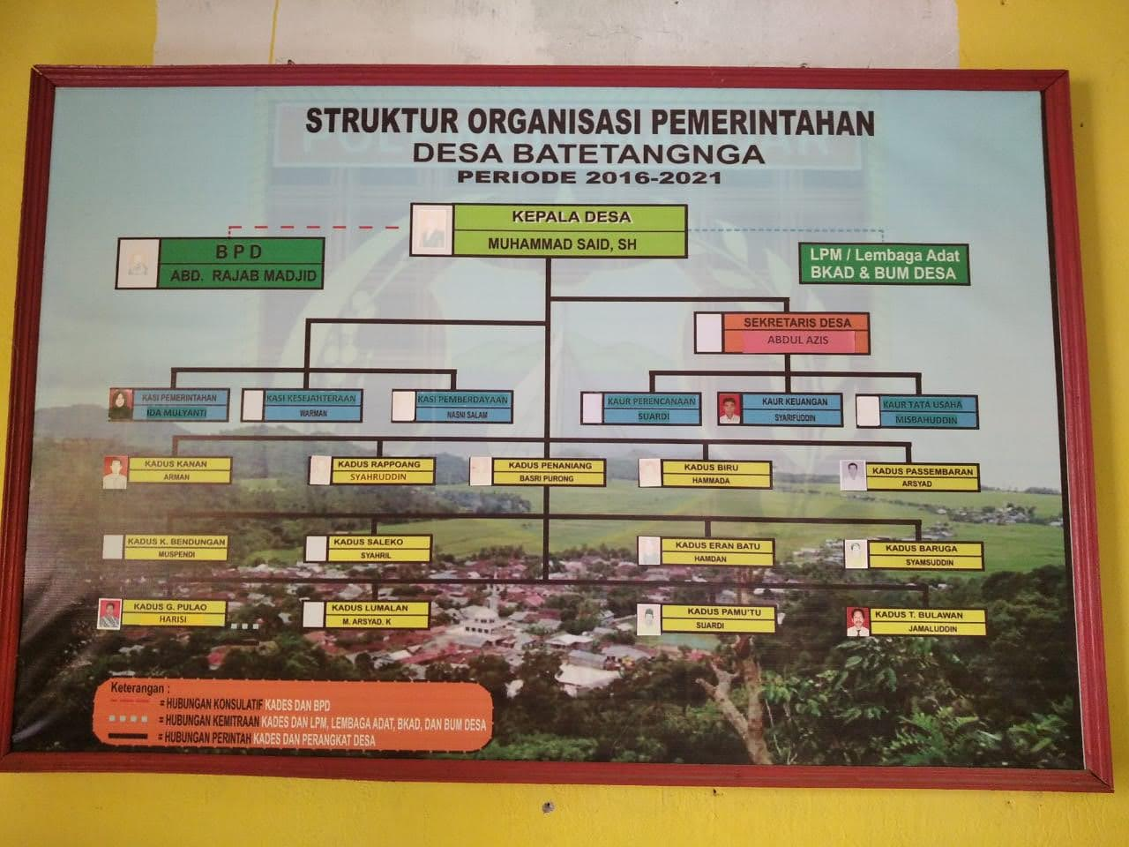

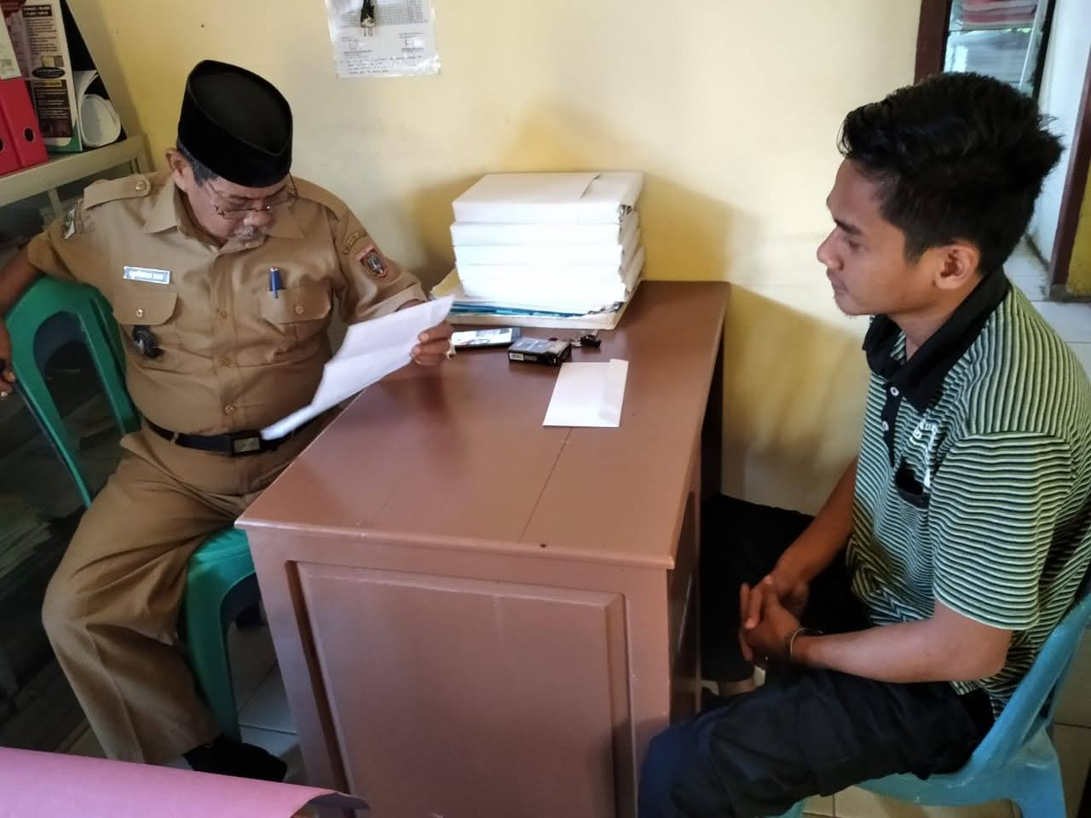
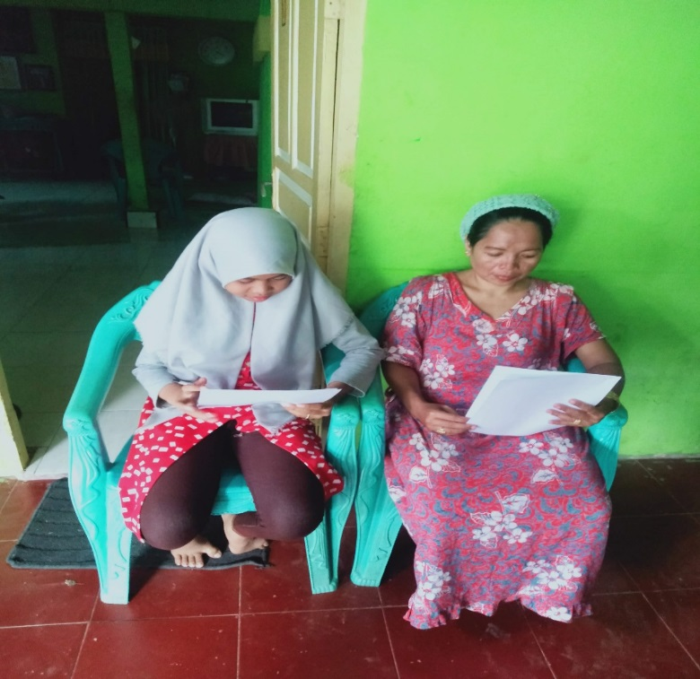

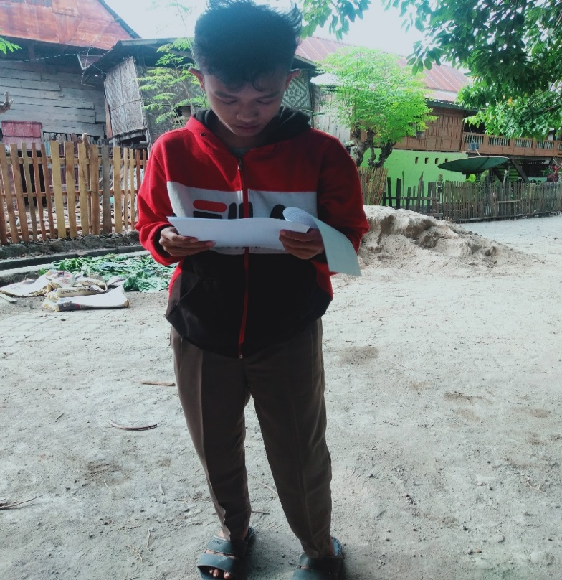

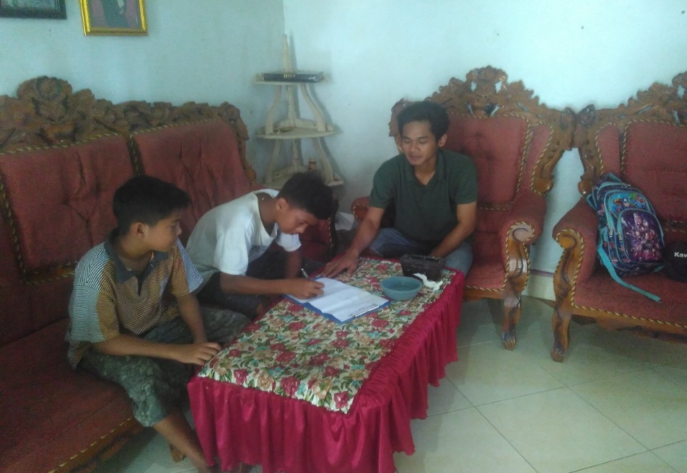

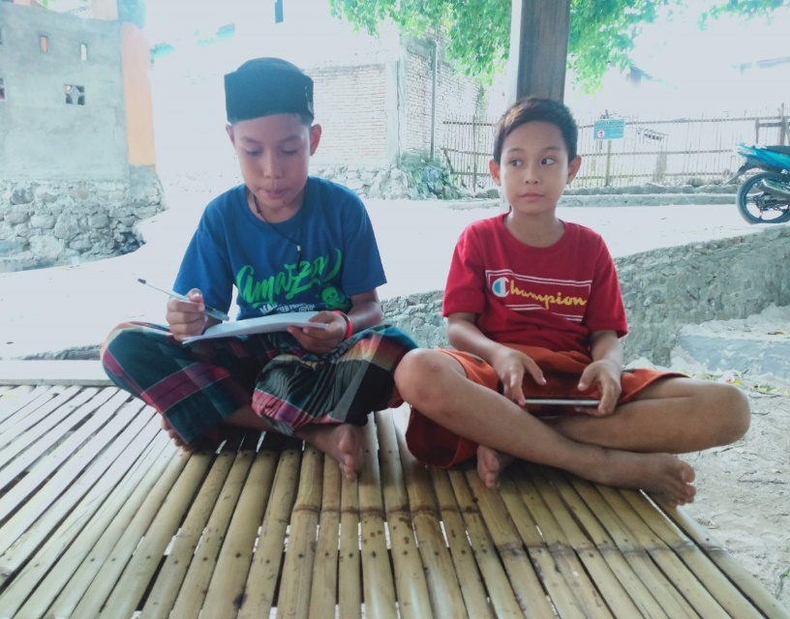

RIWAYAT HIDUP

M. IRFAN, lahir di Kanang, pada tanggal 22 Agustus 1996, anak ke Lima dari pasangan Baharuddin dan Ruhana, menamatkan pendidikan formal di MI DDI Kanang pada tahun 2007, MTS DDI Kanang pada tahun 2010, dan MA DDI Kanang pada tahun 2013. Setelah menamatkan pendidikan di MA, bErkesempatan melanjutkan pendidikan tinggi di tahun 2014 pada program strata satu (S1) Jurusan Pendidikan Luar Sekolah, Fakultas Ilmu Pendidikan, Universitas Negeri Makassar.

